Межгосударственный стандарт ГОСТ 25097-2002
"Блоки оконные деревоалюминиевые. Технические условия"
(введен в действие постановлением Госстроя РФ от 2 сентября 2002 г. N 118)

Windows from wood and aluminium. Specifications

Взамен ГОСТ 25097-82, ГОСТ 27936-88
Дата введения с 1 марта 2003 г.

1. Область применения
2. Нормативные ссылки
3. Термины и определения
4. Классификация и условное обозначение
5. Технические требования
5.1. Общие положения
5.2. Требования к предельным отклонениям размеров и формы
5.3. Характеристики
5.4. Требования к деревянным деталям
5.5. Требования к профилям из алюминиевых сплавов
5.6. Требования к комплектующим деталям и их установке
5.7. Комплектность и маркировка
6. Правила приемки
7. Методы контроля
7.1. Приемочный контроль и методы контроля при приемосдаточных
испытаниях
7.2. Методы контроля при проведении периодических испытаний
8. Упаковка, транспортирование и хранение
9. Гарантии изготовителя
Приложение А (рекомендуемое). Рекомендуемые конструктивные решения
Приложение Б (рекомендуемое). Рекомендации по монтажу
Приложение В (справочное). Сведения о разработчиках стандарта

1. Область применения

Настоящий стандарт распространяется на оконные и балконные дверные блоки деревоалюминиевые раздельной и спаренной конструкции (далее - изделия, оконные блоки) со стеклами и стеклопакетами для зданий и сооружений различного назначения.
Область применения конкретных типов изделий устанавливают в зависимости от условий эксплуатации в соответствии с действующими строительными нормами с учетом требований ГОСТ 23166 и настоящего стандарта.
Стандарт не распространяется на деревянные оконные блоки с алюминиевой облицовкой и алюминиевые оконные блоки с деревянной облицовкой, а также на изделия специального назначения в части дополнительных требований к пожаробезопасности, защиты от взлома и др.
Стандарт может быть применен для целей сертификации.

2. Нормативные ссылки

В настоящем стандарте приведены ссылки на следующие стандарты:
ГОСТ 9.031-74 ЕСЗКС. Покрытия анодно-окисные полуфабрикатов из алюминия и его сплавов. Общие требования и методы контроля
ГОСТ 9.032-74 ЕСЗКС. Покрытия лакокрасочные. Группы, технические требования и обозначения
ГОСТ 9.301-86 ЕСЗКС. Покрытия металлические и неметаллические неорганические. Общие требования
ГОСТ 9.303-84 ЕСЗКС. Покрытия металлические и неметаллические неорганические. Общие требования к выбору
ГОСТ 9.308-85 ЕСЗКС. Покрытия металлические и неметаллические неорганические. Методы ускоренных коррозионных испытаний
ГОСТ 9.401-91 ЕСЗКС. Покрытия лакокрасочные. Общие требования и методы ускоренных испытаний на стойкость к воздействию климатических факторов
ГОСТ 111-2001 Стекло листовое. Технические условия
ГОСТ 166-89 Штангенциркули. Технические условия
ГОСТ 427-75 Линейки измерительные металлические. Технические условия
ГОСТ 538-2001 Изделия замочные и скобяные. Общие технические условия
ГОСТ 2140-81 Видимые пороки древесины. Классификация, термины и определения, способы измерения
ГОСТ 2695-83 Пиломатериалы лиственных пород. Технические условия
ГОСТ 7016-82 Изделия из древесины и древесных материалов. Параметры шероховатости поверхности
ГОСТ 7502-98 Рулетки измерительные металлические. Технические условия
ГОСТ 8486-86 Пиломатериалы хвойных пород. Технические условия
ГОСТ 9416-83 Уровни строительные. Технические условия
ГОСТ 15140-78 Материалы лакокрасочные. Методы определения адгезии
ГОСТ 15612-85 Изделия из древесины и древесных материалов. Методы определения параметров шероховатости поверхности
ГОСТ 15613.1-84 Древесина клееная массивная. Методы определения предела прочности клеевого соединения при скалывании вдоль волокон
ГОСТ 15613.4-78 Древесина клееная массивная. Методы определения предела прочности зубчатых клеевых соединений при статическом изгибе
ГОСТ 16588-91 Пилопродукция и деревянные детали. Методы определения влажности
ГОСТ 17005-82 Конструкции деревянные клееные. Метод определения водостойкости клеевых соединений
ГОСТ 22233-2001 Профили прессованные из алюминиевых сплавов для светопрозрачных ограждающих конструкций. Технические условия
ГОСТ 23166-99 Блоки оконные. Общие технические условия
ГОСТ 24033-80 Окна и балконные двери деревянные. Методы химических испытаний
ГОСТ 24404-80 Изделия из древесины и древесных материалов. Покрытия лакокрасочные. Классификация и обозначения
ГОСТ 24866-99 Стеклопакеты клееные строительного назначения. Технические условия
ГОСТ 26433.0-85 Система обеспечения точности геометрических параметров в строительстве. Правила выполнения измерений. Общие положения
ГОСТ 26433.1-89 Система обеспечения точности геометрических параметров в строительстве. Правила выполнения измерений. Элементы заводского изготовления
ГОСТ 26602.1-99 Блоки оконные и дверные. Методы определения сопротивления теплопередаче
ГОСТ 26602.2-99 Блоки оконные и дверные. Методы определения воздухо-, водопроницаемости
ГОСТ 26602.3-99 Блоки оконные и дверные. Метод определения звукоизоляции
ГОСТ 26602.4-99 Блоки оконные и дверные. Метод определения общего коэффициента пропускания света
ГОСТ 26602.5-2001 Блоки оконные и дверные. Методы определения сопротивления ветровой нагрузке
ГОСТ 30733-2000 Стекло с низкоэмиссионным твердым покрытием. Технические условия
ГОСТ 30777-2001 Устройства поворотные, откидные и поворотно-откидные для оконных и балконных дверных блоков. Технические условия
ГОСТ 30778-2001 Прокладки уплотняющие из эластомерных материалов для оконных и дверных блоков. Технические условия
ГОСТ 30971-2002 Швы монтажные узлов примыканий оконных блоков к стеновым проемам. Общие технические условия
ГОСТ 30972-2002 Заготовки и детали деревянные клееные для оконных и дверных блоков. Технические условия

3. Термины и определения

Термины и определения - по ГОСТ 23166 со следующими дополнениями:
Блоки оконные деревоалюминиевые - оконные конструкции, состоящие из деревянных и алюминиевых рамочных элементов, воспринимающих механические эксплуатационные нагрузки.
Блоки оконные деревянные с алюминиевой облицовкой - деревянные оконные конструкции с наружной защитно-декоративной алюминиевой облицовкой.
Блоки оконные алюминиевые с деревянной облицовкой - оконные конструкции из алюминиевых сплавов с внутренней декоративной деревянной облицовкой.
Раздельная конструкция оконного блока - конструкция оконного блока с раздельной навеской наружных и внутренних створок на коробку изделия.
Спаренная конструкция оконного блока - конструкция оконного блока с навеской наружных створок на внутренние, а внутренних створок на коробку изделия.

4. Классификация и условное обозначение

4.1. Изделия классифицируют по ГОСТ 23166, а также по типам конструкции, вариантам светопрозрачного заполнения и виду отделки (облицовки).
4.1.1. По типам конструкции и вариантам светопрозрачного заполнения изделия подразделяют:
спаренной конструкции:
- с алюминиевой наружной створкой и деревянными внутренней створкой и коробкой - ОДА С (с листовым стеклом), ОДА ССП (с листовым стеклом и стеклопакетом);
раздельной конструкции:
- с алюминиевой наружной створкой и деревянными внутренней створкой и коробкой - ОДА Р (с листовым стеклом), ОДА РСП (с листовым стеклом и стеклопакетом);
- с алюминиевыми наружными створкой и коробкой и деревянными внутренними створкой и коробкой - ОДАК Р (с листовым стеклом), ОДАК РСП (с листовым стеклом и стеклопакетом).

Примечание - Балконные дверные блоки классифицируют по этому же принципу, при этом в обозначении изделий буквенный индекс "О" заменяют на "Б", например, БДА С - балконный дверной блок деревоалюминиевый спаренной конструкции с листовым стеклом.

4.1.2. По виду покрытий (облицовки) изделия подразделяют:
по виду покрытий (облицовки) деревянной части изделий:
- непрозрачными эмалями и красками;
- прозрачными лаками;
- защитно-декоративными составами;
- с алюминиевой облицовкой брусков коробки;
- комбинациями из приведенных видов отделки;
по виду покрытий алюминиевой части изделий:
- с анодно-окисным покрытием;
- с лакокрасочным покрытием (в том числе с порошковым полимерным).
Допускается применение комбинаций различных видов отделки в одном изделии.
4.2. Условное обозначение изделий принимают по ГОСТ 23166 с указанием обозначения настоящего стандарта.
Допускается принимать следующую структуру условного обозначения:

Х Х Х Х-Х-Х (Х) Х
┌────┬────┬────┬──────┬──────┬─────
│ │ │ │ │ │ Вид изделия
└────┼────┼────┼──────┼──────┼─────
│ │ │ │ │ ОДА - оконный блок деревоалюминиевый
│ │ │ │ │ БДА - балконный дверной блок
│ │ │ │ │ деревоалюминиевый
└────┼────┼──────┼──────┼─────
│ │ │ │ Тип конструкции и вариант
│ │ │ │ светопрозрачного заполнения (по 4.1.1)
│ │ │ │ С, ССП
│ │ │ │ Р, РСП
│ │ │ │ К Р, К РСП
└────┼──────┼──────┼─────
│ │ │ Класс изделий по приведенному
│ │ │ сопротивлению теплопередаче по ГОСТ
│ │ │ 23166
└──────┼──────┼─────
│ │ Размеры по высоте, ширине и толщине
│ │ (ширине коробки), мм
└──────┼─────
│ Вариант конструкции остекления*
└─────
Обозначение настоящего стандарта
──────────────────────────────
* Рекомендуемая составляющая условного обозначения.

Примеры условного обозначения:
ОДАК РСП Б2 1760-1650-130 4М1+(4М1-16Аг-К4) ГОСТ 25097-2002 - оконный блок деревоалюминиевый раздельной конструкции с алюминиевыми наружной створкой и коробкой и деревянными внутренней створкой и коробкой, со стеклом и стеклопакетом, класса Б2 по показателю приведенного сопротивления теплопередаче, высотой 1760 мм, шириной 1650 мм, толщиной (шириной коробки) 130 мм, с конструкцией остекления: наружное стекло толщиной 4 мм марки М1 по ГОСТ 111, стеклопакет: наружное стекло толщиной 4 мм марки Ml по ГОСТ 111; межстекольное расстояние 16 мм с заполнением аргоном, внутреннее стекло толщиной 4 мм с твердым теплоотражающим покрытием по ГОСТ 30733.
БДА С Д2 2175-720-82 ГОСТ 25097-2002 - балконный дверной блок деревоалюминиевый спаренной конструкции с алюминиевой наружной створкой и деревянными внутренней створкой и коробкой, класса Д2 по показателю приведенного сопротивления теплопередаче, высотой 2175 мм, шириной 720 мм и толщиной (шириной) коробки 82 мм.
При оформлении договора (заказа) на изготовление (поставку) рекомендуется указывать вариант конструктивного решения изделия, чертеж с указанием схемы открывания, типы оконных приборов, вид отделки и требования к внешнему виду, группы качества клееных заготовок и другие требования по согласованию изготовителя с заказчиком.

5. Технические требования

5.1. Общие положения

5.1.1. Изделия должны соответствовать требованиям настоящего стандарта, ГОСТ 23166 и изготавливаться по конструкторской и технологической документации, утвержденной в установленном порядке.
5.1.2. Архитектурные рисунки изделий, а также их габаритные размеры устанавливают в проектной документации и (или) в договоре на изготовление изделий.
5.1.3. В конструкциях оконных блоков следует предусматривать распашное открывание створчатых элементов. Допускается при использовании специальных оконных приборов изготавливать конструкции изделий с откидным и поворотно-откидным открыванием створок.
Оконные блоки для жилых помещений и кухонь должны иметь форточки, вентиляционные клапаны, клапанные створки или узкие створки с регулируемым откидным (поворотно-откидным) открыванием.
В оконных блоках спаренной конструкции наружные створки навешивают на внутренние с применением различных типов петель. Наружные и внутренние створки дополнительно скрепляют между собой посредством фиксированных соединительных элементов (винты, защелки, стяжки, завертки). Запорные приборы и ручки устанавливают на внутренних створках.
В оконных блоках раздельной конструкции запорные приборы и ручки устанавливают на наружных и внутренних створках. Допускается применение съемных ручек, а также соединение внутренних и наружных створок посредством подвижных фиксаторов открывания (при этом ручки и запорные приборы устанавливают только на внутренних створках).
5.1.4 Номинальные размеры рамочных элементов, сечений брусков, профилей, расположения оконных приборов, петель и функциональных отверстий устанавливают в рабочих чертежах на изготовление изделий.
Размеры открывающихся створок и дверных полотен, как правило, не должны быть более:
- створки - по ширине 1200 мм, по высоте 1800 мм;
- дверные полотна - по ширине 900 мм, по высоте 2300 мм.
Масса открывающихся элементов изделий раздельной конструкции не должна превышать 60 кг, спаренной конструкции - 80 кг (расчетный показатель).
В случае изготовления изделий со створками (полотнами) большей массы и размеров следует подтверждать их применение прочностными расчетами или лабораторными испытаниями (например, испытаниями на безотказность и сопротивление ветровым нагрузкам).
Наибольшие размеры створчатых элементов оконных блоков конкретных типов в зависимости от моментов сопротивления сечения брусков, схемы открывания, применяемых петель, расчетных ветровых нагрузок, веса элементов остекления должны быть приведены в конструкторской документации предприятия-изготовителя.
5.1.5. Конструкция оконных блоков предусматривает остекление наружной створки листовым стеклом, остекление внутренней створки - листовым стеклом или однокамерным (двухкамерным) стеклопакетом. Для установки элементов остекления используют водостойкий (как правило, силиконовый) герметик, уплотняющие прокладки из эластомерных материалов по ГОСТ 30778, бутиловые самоклеющиеся прокладки и другие материалы по нормативной и технической документации.
5.1.6. Притворы оконных блоков должны иметь не менее двух контуров эластомерных уплотняющих прокладок. Прокладки устанавливают в пазы в натяг. Внутренние притворы допускается уплотнять самоклеющимися уплотняющими прокладками или накладными прокладками без клеевой основы с механическим креплением, например, скобками с антикоррозийным покрытием.
5.1.7. Угловые и срединные соединения деревянных рамочных элементов должны быть выполнены, как правило, на двойные или тройные прямые шипы на клее.
Допускаются другие конструкции угловых соединений, не снижающие установленных требований к прочности (несущей способности) угловых соединений. Конструктивные параметры (размеры) угловых и срединных соединений устанавливают в конструкторской документации.
Алюминиевые рамочные элементы собираются из профилей из алюминиевых сплавов по ГОСТ 22233. Угловое и Т-образное соединение профилей осуществляется при помощи различных металлических крепежных элементов с использованием винтов, самонарезающих шурупов или путем опрессовки. Для повышения герметичности соединений следует применять атмосферостойкие герметики.
5.1.8. Примеры основных конструктивных решений изделий приведены на рисунках 1-8 и в приложении А.
5.1.9. Для повышения архитектурной выразительности допускается использование горбыльков и декоративных горбыльковых переплетов, устанавливаемых в створчатые элементы.
Конструктивные решения соединений переплетов горбыльков устанавливают в рабочих чертежах. Допускается установка декоративных накладных раскладок (ложные горбыльки) на стекла на атмосферостойких клеях и клеевых прокладках, при этом рекомендуется защита клеевого соединения силиконом.
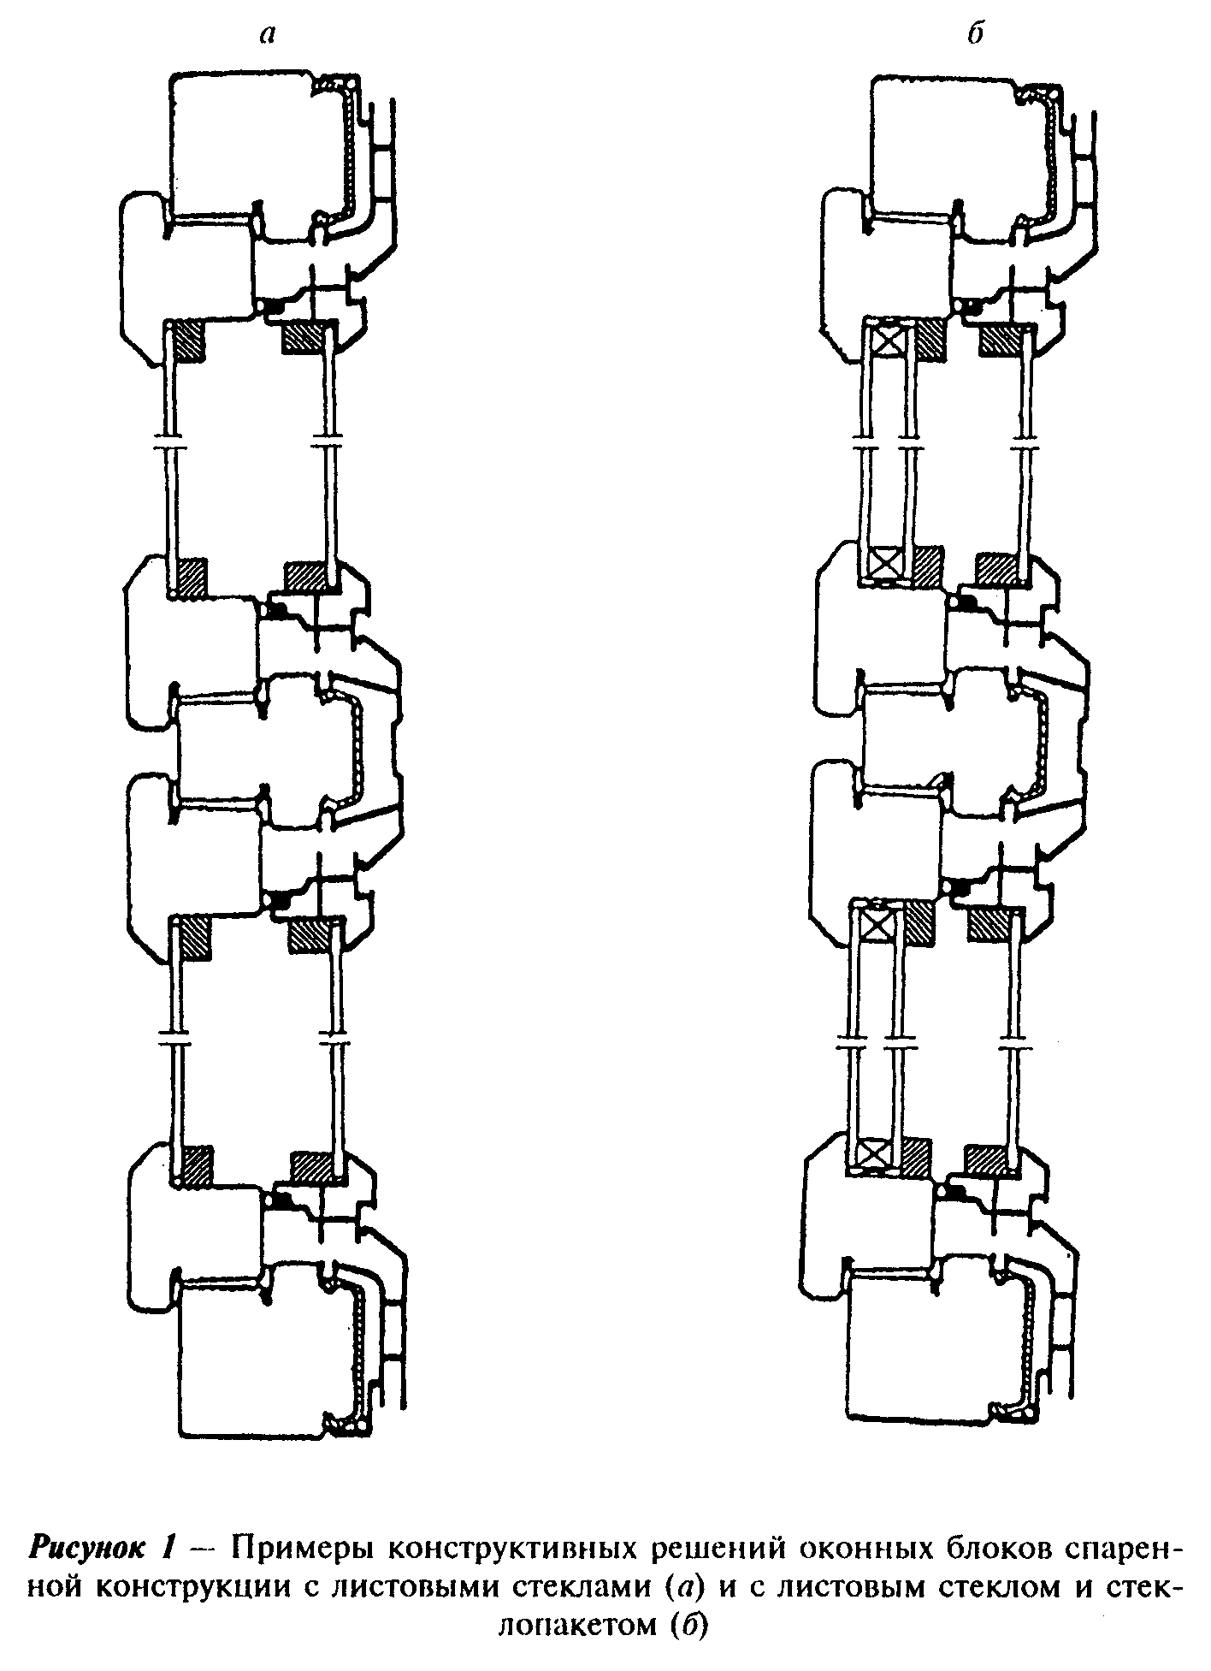

"Рисунок 1. Примеры конструктивных решений оконных блоков спаренной конструкции с листовыми стеклами и с листовым стеклом и стеклопакетом"
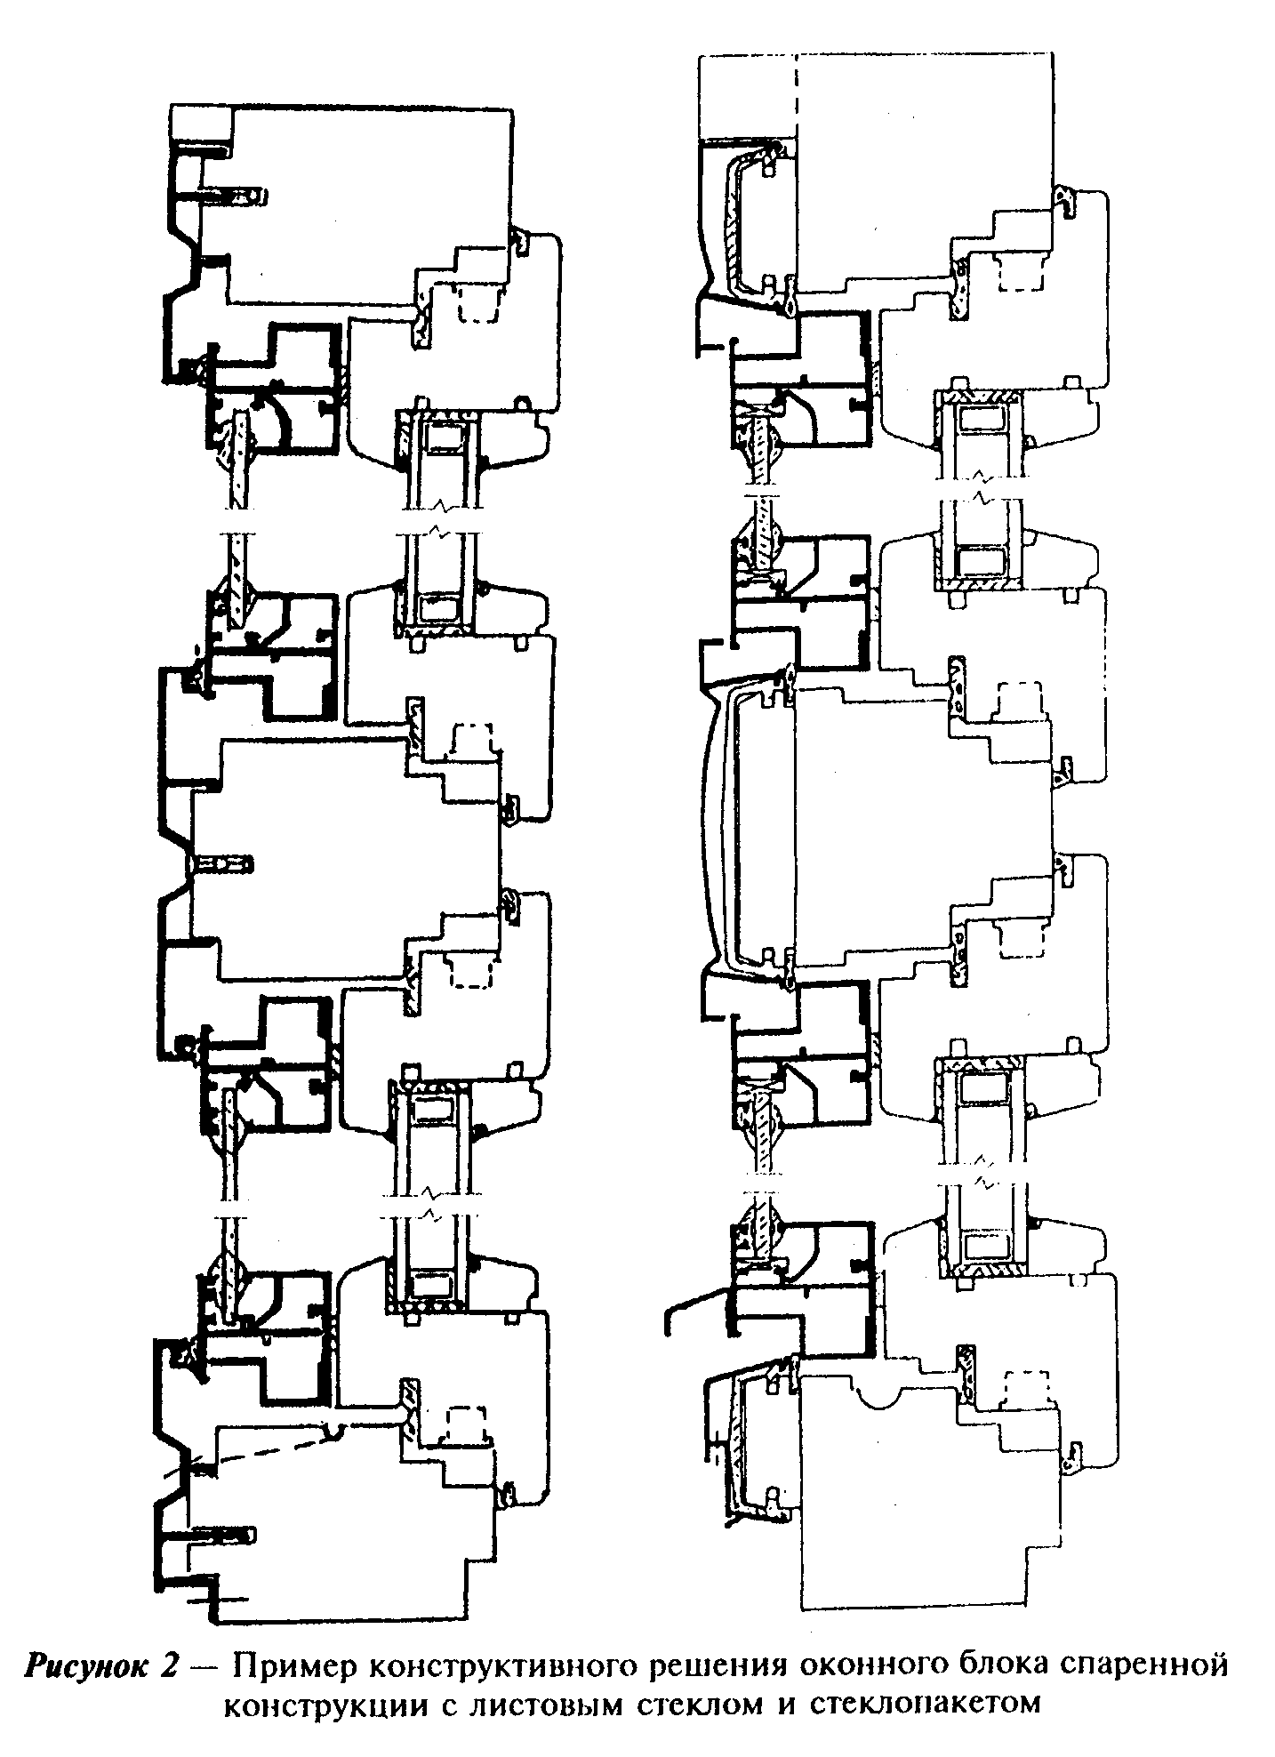

"Рисунок 2. Пример конструктивного решения оконного блока спаренной конструкции с листовым стеклом и стеклопакетом"
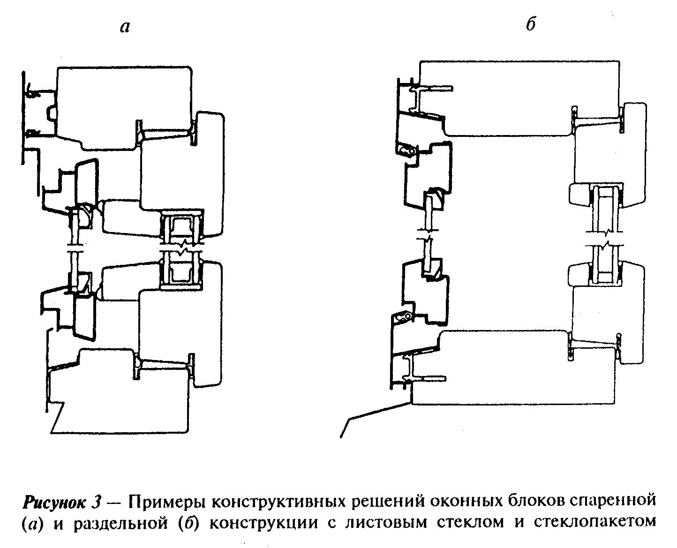

"Рисунок 3. Примеры конструктивных решений оконных блоков спаренной и раздельной конструкции с листовым стеклом и стеклопакетом"
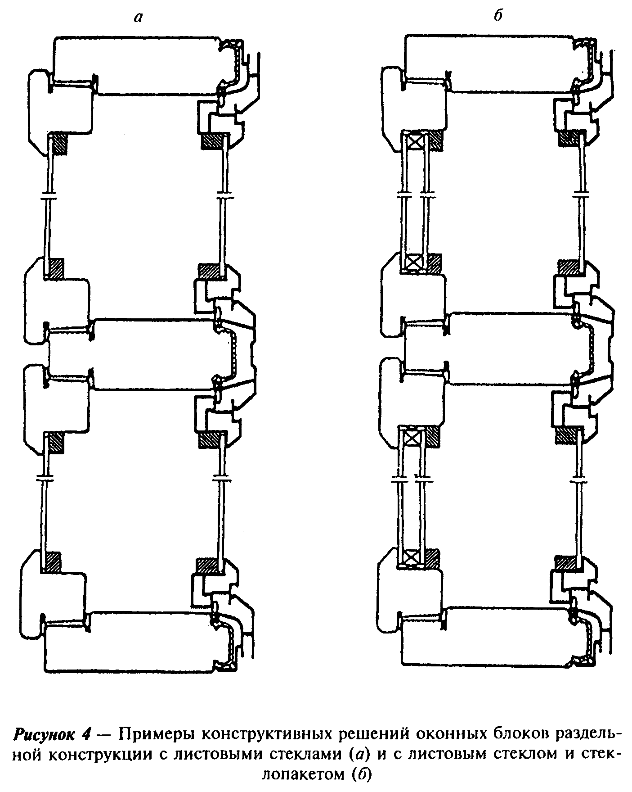

"Рисунок 4. Примеры конструктивных решений оконных блоков раздельной конструкции с листовыми стеклами и с листовым стеклом и стеклопакетом"
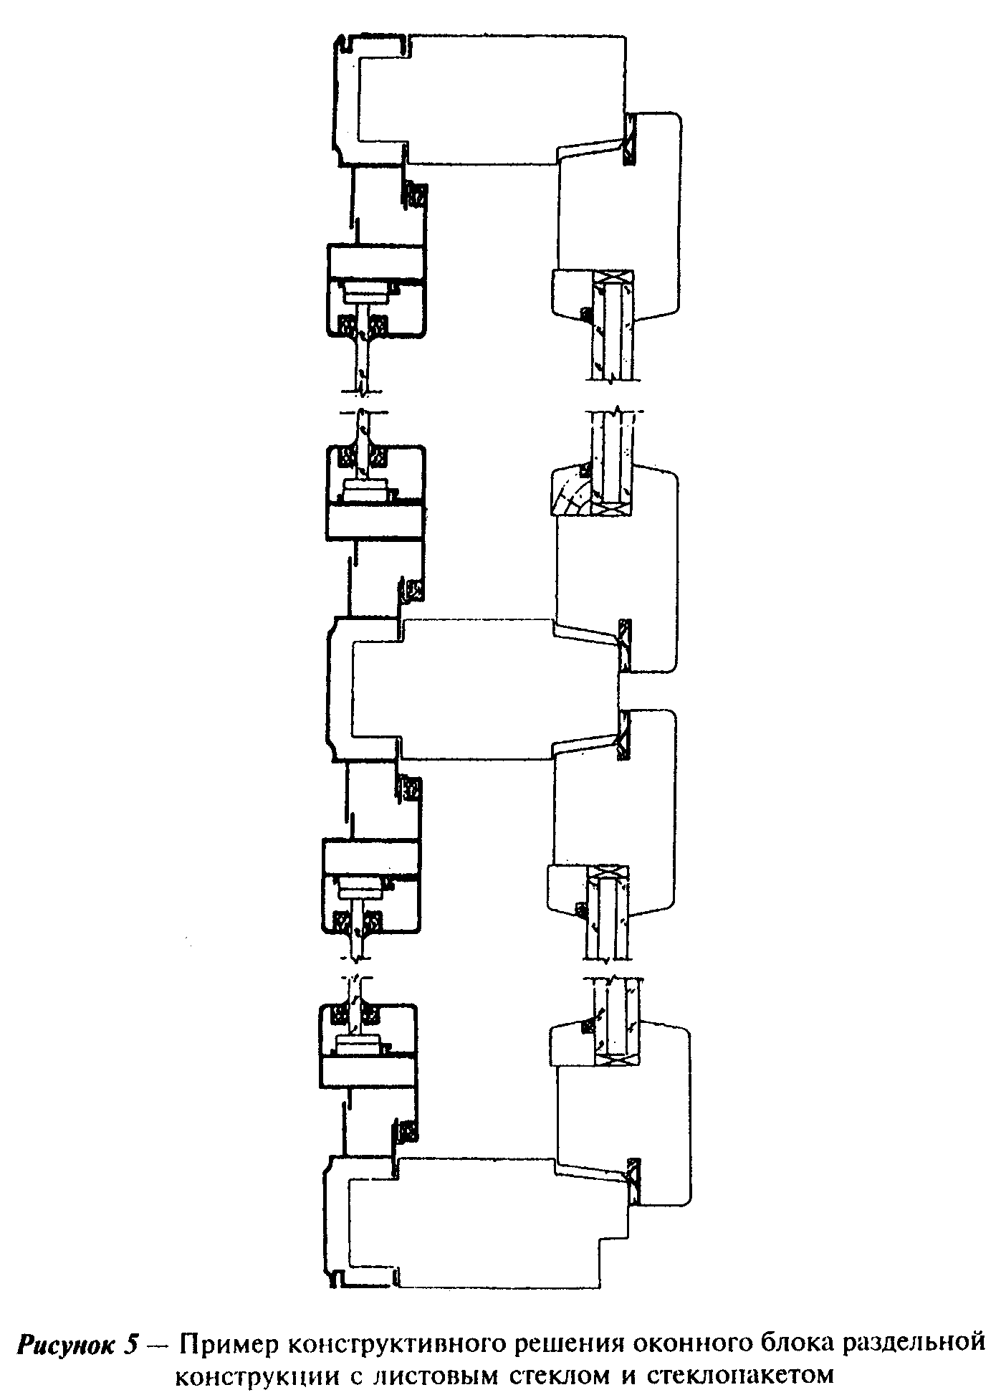

"Рисунок 5. Пример конструктивного решения оконного блока раздельной конструкции с листовым стеклом и стеклопакетом"
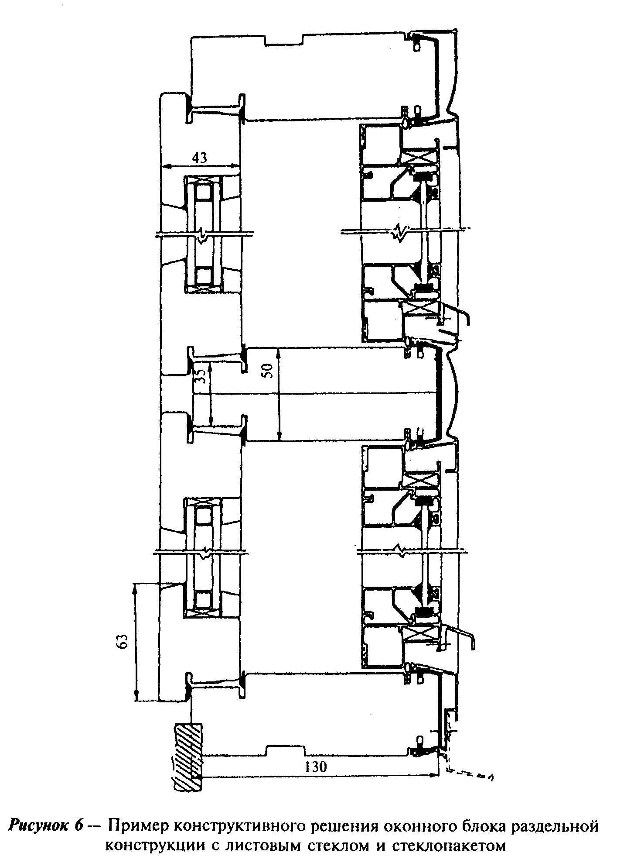

"Рисунок 6. Пример конструктивного решения оконного блока раздельной конструкции с листовым стеклом и стеклопакетом"
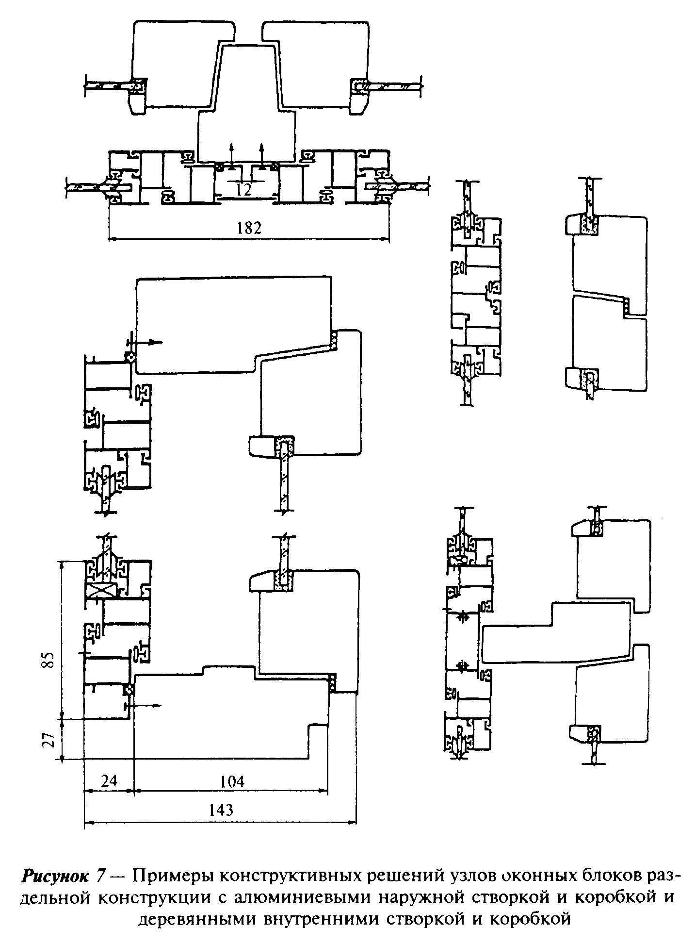

"Рисунок 7. Примеры конструктивных решений узлов оконных блоков раздельной конструкции с алюминиевыми наружной створкой и коробкой и деревянными внутренними створкой и коробкой"
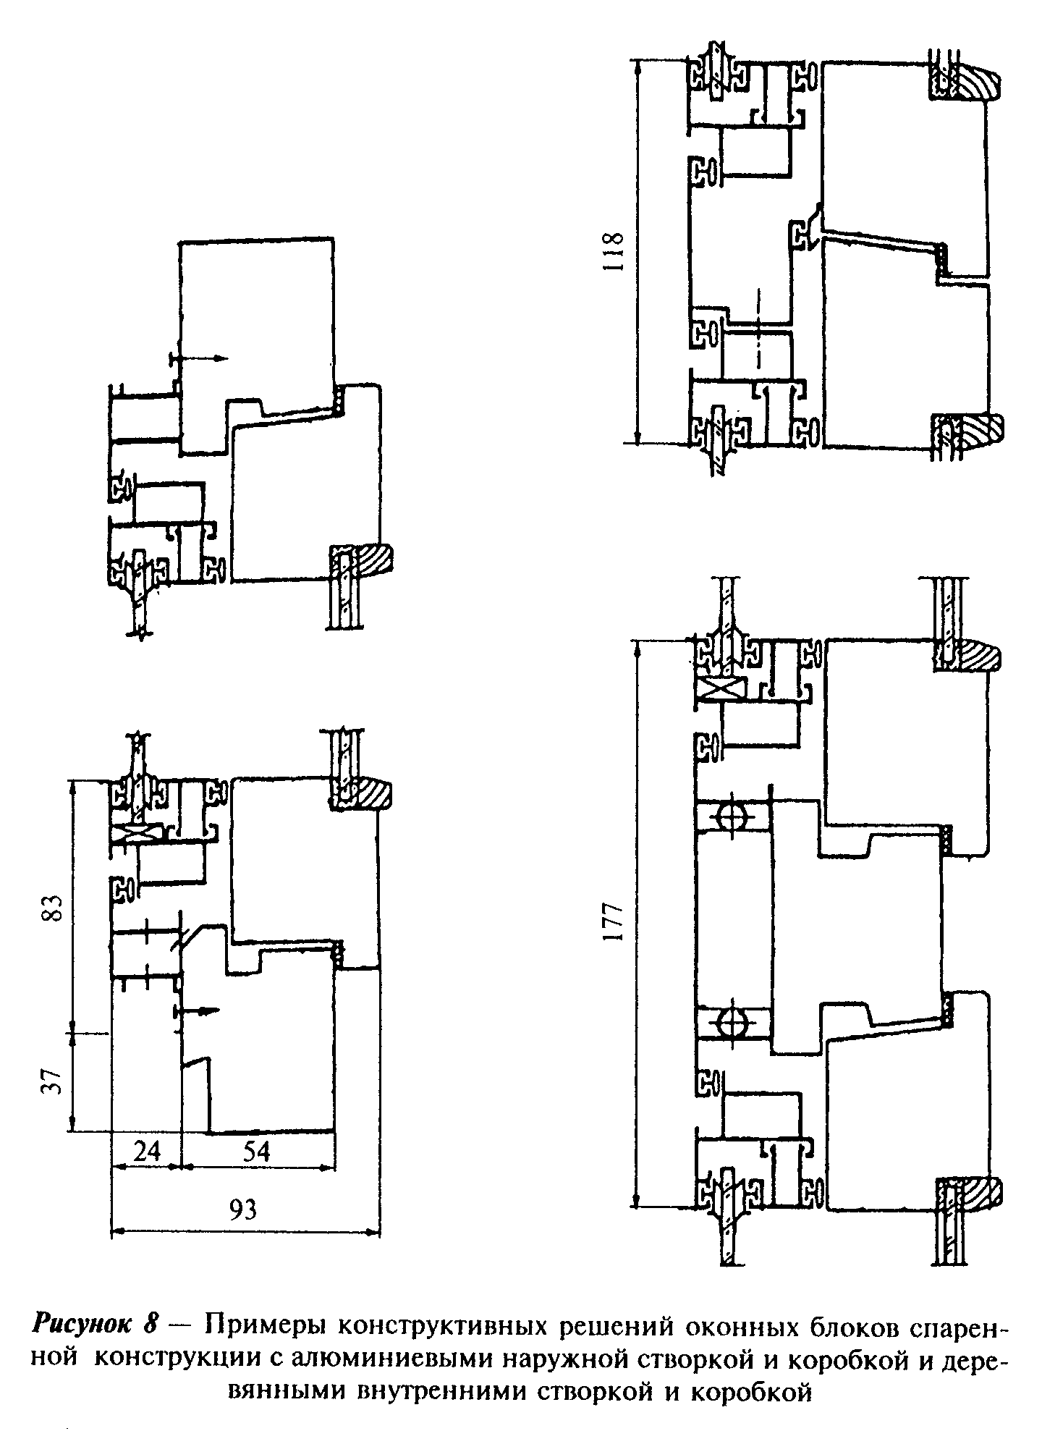

"Рисунок 8. Примеры конструктивных решений оконных блоков спаренной конструкции с алюминиевыми наружной створкой и коробкой и деревянными внутренними створкой и коробкой"

5.1.10. Деревянные и алюминиевые элементы оконных блоков должны иметь атмосферостойкое лакокрасочное или защитно-декоративное покрытие (в зоне контакта с алюминиевыми профилями и монтажными швами поверхности деревянных элементов могут быть антисептированы или иметь защитное покрытие).
Алюминиевые элементы оконных блоков должны иметь защитно-декоративное анодно-окисное или лакокрасочное (в том числе порошковое полимерное) покрытие.
5.1.11. Форма и размеры сечений алюминиевых профилей, примыкающих к деревянным поверхностям изделий, должны обеспечивать минимальную площадь соприкосновения с этими поверхностями, а также возможность проветривания полости между ними.
Конструкция крепления алюминиевых профилей к деревянным брускам должна обеспечивать возможность компенсации изменения их линейных размеров и деформаций от воздействия эксплуатационных температур.
Крепление облицовочных профилей из алюминиевых сплавов к брускам деревянной коробки рекомендуется производить на поворотных втулках, клипсах или другими видами соединений через прокладки из полимерных материалов по НД. Примеры крепления приведены на рисунке А.5 приложения А.
5.1.12. Материалы, применяемые для изготовления изделий, должны быть совместимы. Взаимное влияние материалов не должно снижать эксплуатационные характеристики изделия (например, вызывать электрохимическую коррозию металлов).
5.1.13. Изделия должны быть безопасными в эксплуатации и обслуживании.
Условия безопасности применения изделий различных конструкций устанавливают в проектной документации на строительство. В необходимых случаях в изделиях следует предусматривать специальные конструктивные решения для обеспечения требований безопасности (например, применение безопасного закаленного или многослойного стекла).
5.1.14. Изделия должны выдерживать эксплуатационные нагрузки, включая ветровую нагрузку по действующим строительным нормам.
5.1.15. Полимерные материалы и детали изделий должны иметь санитарно-эпидемиологические заключения, оформленные в установленном порядке.
5.1.16. Монтаж оконных блоков следует производить в соответствии с требованиями действующей нормативной документации. Рекомендации по монтажу приведены в приложении Б.

5.2. Требования к предельным отклонениям размеров и формы

5.2.1. Рамочные элементы оконных блоков и их детали должны иметь правильную геометрическую форму. Предельные отклонения номинальных размеров сопрягаемых элементов изделий, зазоров в притворах и под наплавом, размеров расположения оконных приборов и петель не должны превышать значений, установленных в таблице 1.
Предельные отклонения габаритных размеров изделий не должны
превышать +2,0 мм.
-1,0

Таблица 1

В миллиметрах
┌──────────────┬────────────────────────────────────────────────────────┐
│ Размерный │ Предельные отклонения номинальных размеров │
│ интервал │ │
│ ├─────────────┬──────────────┬─────────────┬─────────────┤
│ │ Внутренний │ Наружный │ Зазор под │ Размеры │
│ │ размер │размер створок│ наплавом │расположения │
│ │ коробок │ │ │ приборов и │
│ │ │ │ │ петель │
├──────────────┼─────────────┼──────────────┼─────────────┼─────────────┤
│До 1000 включ.│ +- 1,0 │ - 1,0 │ + 1,0 │ │
├──────────────┼─────────────┼──────────────┼─────────────┤ │
│Св.1000 до │ + 2,0 │ +- 1,0 │ + 1,0 │ │
│ │ │ │ │ │
│2000 включ. │ -1,0 │ -0,5 │ │ +- 1,5 │
├──────────────┼─────────────┼──────────────┼─────────────┤ │
│Св.2000 │ + 2,0 │ + 1,0 │ + 1,5 │ │
│ │ │ │ │ │
│ │ - 1,0 │ -2,0 │ -0,5 │ │
└──────────────┴─────────────┴──────────────┴─────────────┴─────────────┘

5.2.2. Разность длин диагоналей прямоугольных рамочных элементов не должна превышать 2 мм при длине наибольшей стороны до 1200 мм включительно и 3 мм - более 1200 мм.
5.2.3. Фигурные изделия (арочные, стрельчатые, трапециевидные и т.д.) изготавливают по чертежам или шаблонам с допусками, установленными в настоящем стандарте для прямоугольных изделий с той же площадью.
5.2.4. Предельные отклонения номинальных размеров брусков (профилей) створок и коробок по толщине и по ширине не должны превышать +- 0,4 мм.
5.2.5. Отклонения номинальных размеров расположения водосливных и других функциональных отверстий не должны быть более:
+- 3,0 мм - по длине брусков; +- 1,0 мм - по высоте сечения.
5.2.6. Отклонение номинального размера расстояния между наплавами смежных закрытых створок не должно быть более 1,5 мм на 1 м длины притвора.
5.2.7. Провисание (завышение) открывающихся рамочных элементов (створок, полотен, форточек) в собранном изделии не должно превышать 2,0 мм на 1 м ширины.
5.2.8. Перепад лицевых поверхностей (провес) в угловых и Т-образных соединениях смежных деталей коробок и створок, установка которых предусмотрена в одной плоскости, не должен превышать 1,0 мм.
Провесы по торцам шиповых соединений деревянных коробок не должны превышать 2 мм, а по торцам других рамочных элементов не допускаются.
5.2.9. При креплении алюминиевых рамочных элементов и облицовочных деталей к смежным деревянным не допускается отклонение от номинальных размеров узла крепления (взаимное смещение) более чем на 1 мм.
Зазоры в угловых и Т-образных соединениях профилей из алюминиевых сплавов не должны превышать 0,5 мм.
5.2.10. Отклонение от прямолинейности кромок деталей рамочных элементов не должно превышать 1,0 мм на 1 м длины.

5.3. Характеристики

5.3.1. Основные эксплуатационные характеристики оконных блоков приведены в таблице 2.

Таблица 2

┌───────────────────────────────────────────────────────┬───────────────┐
│Наименование показателя │ Значение │
├───────────────────────────────────────────────────────┼───────────────┤
│Приведенное сопротивление теплопередаче, м2, град.С/Вт,│ │
│не менее: │ │
│ │ │
│с двумя листовыми стеклами │ │
│ │ │
│4М1 + 4М1 │ 0,38 │
│ │ │
│4М1 + К4 │ 0,50 │
│ │ │
│со стеклом и однокамерным стеклопакетом │ │
│ │ │
│4М1 + (4М1-8-4М1) │ 0,48 │
│ │ │
│4М1 + (4М1-8Аг -К4) │ 0,68 │
│ │ │
│4М1 + (4М1-8Аг-И4) │ 0,69 │
│ │ │
│4М1 + (4М1-12-4М1) │ 0,52 │
│ │ │
│4М1 + (4М1-12-К4) │ 0,63 │
│ │ │
│4М1 + (4М1-12Аг-К4) │ 0,68 │
│ │ │
│4М1 + (4М1-12Аг-И4) │ 0,75 │
│ │ │
│4М1 + (4М1-16-4М1) │ 0,56 │
│ │ │
│со стеклом и двухкамерным стеклопакетом │ │
│ │ │
│4М1 + (4М1-8-4М1-8-4М1) │ 0,61 │
│ │ │
│4М1 + (4М1-10-4М1-10-4М1) │ 0,63 │
│ │ │
│4М1 + (4М1-8-4М1-8-К4) │ 0,69 │
│ │ │
│4М1 + (4М1-8Аг-4М1-8Аг-К4) │ 0,75 │
│ │ │
│4М1 + (4М1-8Аг-4М1-8Аг-И4) │ 0,79 │
│ │ │
│4М1 + (4М1-10-4М1-10-К4) │ 0,73 │
│ │ │
│4М1 + (4М1-10Аг-4М1-10Аг-К4) │ 0,79 │
│ │ │
│4М1 + (4М1-10Аг-4М1-10Аг-И4) │ 0,83 │
├───────────────────────────────────────────────────────┼───────────────┤
│Изоляция воздушного шума транспортного потока, дБА, не│ │
│менее: │ │
│ │ │
│- для конструкций с двумя листовыми стеклами │ 25 │
│ │ │
│Класс звукоизоляции, не ниже │ Д │
│ │ │
│- для спаренных оконных блоков со стеклом и│ 28 │
│стекло-пакетом │ │
│ │ │
│- для раздельных оконных блоков со стеклом и│ 30 │
│стеклопакетом │ │
│ │ │
│Класс звукоизоляции, не ниже │ Г │
├───────────────────────────────────────────────────────┼───────────────┤
│Общий коэффициент светопропускания (справочное│ 0,30-0,45 │
│значение) │ │
├───────────────────────────────────────────────────────┼───────────────┤
│Воздухопроницаемость при Дельта Р = 100 Па, м3/(ч-м2),│ 17 │
│не более │ │
│ │ │
│Класс воздухо-, водопроницаемости, не ниже │ В │
│ │ │
│Безотказность оконных приборов и петель, цикл "откры- │ 20000 │
│ │ │
│вание-закрывание", не менее │ 1000* │
├───────────────────────────────────────────────────────┴───────────────┤
│* Показатель приведен для створчатых элементов, не предназначенных для│
│проветривания помещений и открываемых для промывки стекол. │
├───────────────────────────────────────────────────────────────────────┤
│Примечание - Значения приведенного сопротивления теплопередаче│
│установлены для оконных блоков раздельной конструкции, с деревянными│
│элементами из древесины хвойных пород с отношением площади остекления к│
│площади изделия, равным 0,7. │
│Для оконных блоков спаренной конструкции значения показателей│
│приведенного сопротивления теплопередаче следует уменьшать на 5%. Для│
│изделий с деревянными элементами из твердолиственных пород значения│
│приведенного сопротивления теплопередаче принимают на 5% ниже, чем для│
│изделий с деревянными элементами из хвойных пород. │
│Приведенное сопротивление теплопередаче непрозрачной части заполнения│
│балконных дверных блоков должно быть не менее чем в 1,3 раза выше│
│сопротивления теплопередаче прозрачной части изделий, но не ниже 0,8 м2│
│х °С/Вт. │
└───────────────────────────────────────────────────────────────────────┘

5.3.2 Открывающиеся элементы оконных блоков должны выдерживать действие статических нагрузок, приведенных в таблице 3.

Таблица 3

┌──────────────────────────────────────────────┬────────────────────────┐
│ Наименование элемента │Величина нагрузки, Н, не│
│ │ менее │
│ ├────────────┬───────────┤
│ │перпендику- │в плоскости│
│ │ лярно │ створки │
│ │ плоскости │ (полотна) │
│ │ створки │ │
│ │ (полотна) │ │
├──────────────────────────────────────────────┼────────────┼───────────┤
│Для раздельных оконных блоков: │ │ │
│форточка │ - │ - │
│наружная створка │ 100 │ 500 │
│внутренняя створка │ 200 │ 900 │
│наружное полотно │ 150 │ 700 │
│внутреннее полотно │ 250 │ 1000 │
├──────────────────────────────────────────────┼────────────┼───────────┤
│Для спаренных оконных блоков*: │ │ │
│форточка │ - │ - │
│створки │ 250 │ 850 │
│полотна │ 300 │ 1000 │
├──────────────────────────────────────────────┴────────────┴───────────┤
│* При испытании спаренных оконных блоков нагрузка прикладывается к│
│внутренней створке (полотну), на которую навешена наружная створка. │
└───────────────────────────────────────────────────────────────────────┘

5.3.3 Угловые соединения внутренних створок (полотен) должны выдерживать действие нагрузок, приложенных по схемам А и В рисунка 11 и приведенных в таблице 4.

Таблица 4

┌────────────────────────────┬──────────────────────────────────────────┐
│ Высота створок, мм │Значение нагрузки, Н, при ширине створки, │
│ │ мм │
│ ├─────────────────────┬────────────────────┤
│ │ Схема испытания А │ Схема испытания В │
│ ├──────────┬──────────┼──────────┬─────────┤
│ │ до 1000 │св.1000 до│ до 1000 │ св.1000 │
│ │ │ 1200 │ │ до 1200 │
├────────────────────────────┼──────────┼──────────┼──────────┼─────────┤
│До 1300 включ. │ 700 │ 770 │ 980 │ 1080 │
├────────────────────────────┼──────────┼──────────┼──────────┼─────────┤
│Св. 1300 до 1500 включ. │ 750 │ 825 │ 1050 │ 1150 │
├────────────────────────────┼──────────┼──────────┼──────────┼─────────┤
│Св. 1500 до 1800 включ. │ 850 │ 935 │ 1190 │ 1310 │
├────────────────────────────┼──────────┼──────────┼──────────┼─────────┤
│При площади остекления│ 970 │ 1070 │ 1360 │ 1500 │
│створок 2,1 - 2,3 м2 и для│ │ │ │ │
│обвязок дверных полотен │ │ │ │ │
└────────────────────────────┴──────────┴──────────┴──────────┴─────────┘

Значение нагрузок при испытании прочности угловых соединений наружных створок устанавливают на 30% ниже приведенных в таблице для внутренних створок того же размера.
Значения нагрузок при испытании прочности угловых соединений коробок устанавливают на 20% ниже приведенных в таблице 4 для створок того же размера.

Примечание - В случае, если стекло и рамка наружной створки дополнительно склеены между собой при помощи клея-герметика, прочность угловых соединений створки не нормируется. В этом случае прочностные характеристики изделий дополнительно подтверждают проведением испытаний на сопротивление ветровым нагрузкам.

5.4. Требования к деревянным деталям

5.4.1. Деревянные детали оконных блоков могут быть изготовлены из цельной или клееной древесины.
Склеивание древесины по длине должно выполняться на зубчатый шип, длина заготовок (для схемы склеивания, при которой брусок не склеивается по толщине или ширине) - не менее 300 мм. Для круглых или овальных элементов длина заготовки не нормируется.
Бруски створок и коробок могут быть склеены по ширине из двух или более реек, предпочтительно радиального распила.
При комбинированной схеме склеивания бруса (например, когда брус выклеивается из трех реек, средняя из которых сращена на мини-шип) длину заготовок для склейки допускается устанавливать от 140 мм и выше. Рекомендуемый угол наклона годичных слоев - не более 45°, смежные заготовки должны иметь встречный угол наклона волокон. Зазоры и трещины в клеевых соединениях не допускаются.
5.4.2. Прочность клеевых соединений должна быть не менее, МПа:
4,0 - на скалывание древесины вдоль волокон при склеивании по толщине и ширине;
26,0 - на изгиб при склеивании по длине.
Клеевые соединения должны быть водостойкими (группа "средняя Б" по ГОСТ 17005).
5.4.3. Долговечность (эксплуатационная стойкость) клеевых соединений должна быть не менее 40 условных лет эксплуатации (показатель вводится в действие с 01.07.2003 г.).
5.4.4. Посадка шиповых соединений должна быть плотной. Зазоры и трещины в угловых и срединных соединениях не допускаются.
Шиповые клеевые соединения рекомендуется дополнительно крепить деревянными нагелями (шкантами) на клею, крестовидными нагелями из алюминиевых сплавов или скобами с антикоррозийным покрытием длиной не менее 2/3 толщины бруска.
5.4.5. Допускается выполнять срединные (импостные) соединения на 3-4 круглых шкантах диаметром 6-8 мм на клею или 2-3 шканта диаметром 8-10 мм (в зависимости от размеров и конструктивных решений оконного блока).
В тех случаях, когда импосты не служат для навешивания створок, крепление импостов допускается производить на самонарезающих винтах (шурупах) с антикоррозийным покрытием длиной не менее 120 мм.
5.4.6. Крепление штапиков и деревянных отливов должно производиться на гвоздях, шурупах или скобах с защитным покрытием с шагом крепления 200-300 мм и не менее чем в двух точках. Установка штапиков (раскладок по стеклу) элементов не должна вызывать точечных (локальных) напряжений на кромках стекол.
5.4.7. Для изготовления оконных блоков применяют пиломатериалы из древесины хвойных пород не ниже второго сорта по ГОСТ 8486, дуба и ясеня не ниже второго сорта по ГОСТ 2695, а также клееные брусковые заготовки для оконных блоков по ГОСТ 30972.
5.4.8. Допускается применение твердых, стойких к загниванию тропических пород древесины и по согласованию изготовителя с потребителем древесины других пород.
Применение древесины разных пород в одном изделии не рекомендуется, за исключением лиственницы и сосны или сосны, ели и пихты в изделиях под непрозрачное покрытие.
5.4.9. Влажность древесины должна быть в пределах от 8% до 14% в зависимости от применяемых в технологии изготовления лакокрасочных и клеевых материалов, а также условий эксплуатации изделий.
Нормативную влажность древесины устанавливают в технологической документации, при этом диапазон значений влажности должен быть в пределах 3% (например, 8%-11%).
5.4.10. В зависимости от норм ограничения пороков древесины и дефектов обработки деревянные детали подразделяют на три группы качества. Для лицевых и нелицевых поверхностей деталей изделий устанавливают различные требования к качеству древесины. Примеры определения видов поверхностей деталей приведены на рисунке 9.
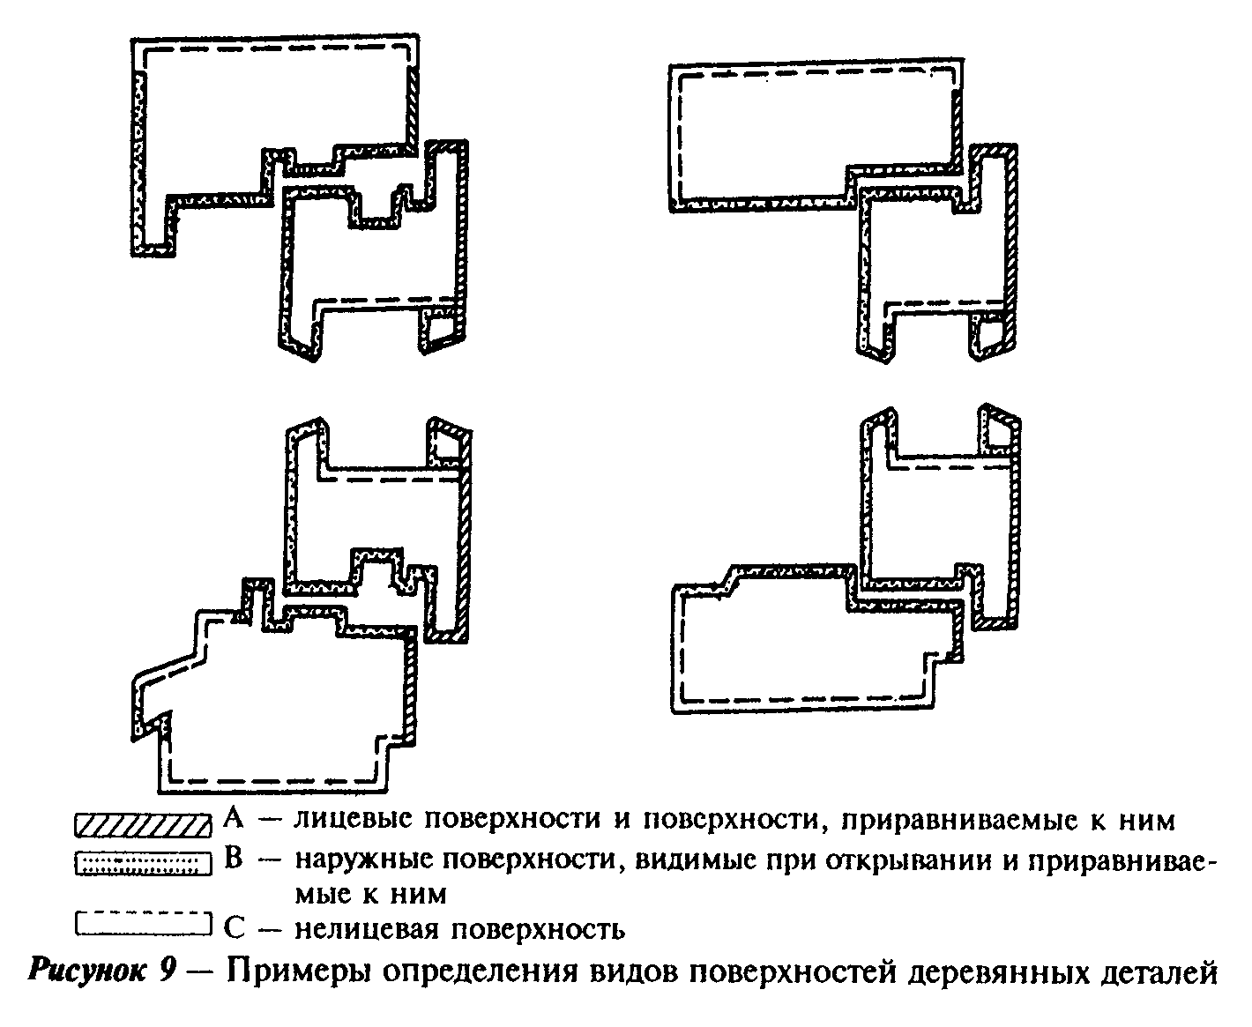

"Рисунок 9. Примеры определения видов поверхностей деревянных деталей"

5.4.11. Пороки древесины и дефекты механической обработки первой (I), второй (II) и третьей (III) групп качества деталей ограничивают нормами, установленными в таблице 5 с учетом видов поверхностей А, В, С.
5.4.12. Сучки (таблица 5, п.1.2), трещины, кармашки, червоточины, сколы, вмятины на поверхностях видов А, В и С под непрозрачное покрытие должны быть заделаны пробками на клею или зашпаклеваны.
Шпаклевку дефектных мест производят водостойкими шпаклевочными составами, не влияющими на внешний вид и качество законченного покрытия.
Нормы ограничения пороков и условия их заделки в деталях под прозрачное покрытие устанавливают в договоре на поставку с учетом требований таблицы 5.

Таблица 5

┌─────────────────────┬─────────────────────────────────────────────────┐
│Наименование пороков │ Нормы ограничения по группам качества │
│древесины и дефектов ├────────────┬───────────┬───────────────┬────────┤
│ обработки по ГОСТ │ I │ II │ III │Для всех│
│ 2140 │ │ │ │ групп │
│ ├─────┬──────┼─────┬─────┼───────┬───────┼────────┤
│ │ А* │ В │ А │ В │ А │ В │ С │
├─────────────────────┼─────┼──────┴─────┴─────┴───────┴───────┴────────┤
│1. Сучки │ │ Не допускаются диаметром более, мм, в │
│ │ │ количестве, шт., на 1 м длины │
│ ├─────┼────────────┬─────┬───────┬───────┬────────┤
│1.1. Здоровые│ │ 10 │ 15 │ 20 │ 25 │ 25 │
│сросшиеся и частично│ │ 3 шт. │3 шт.│ 3 шт. │ 3 шт. │ Не │
│сросшиеся │ │ │ │ │ │нормиру-│
│ │ │ │ │ │ │ ются │
├─────────────────────┼─────┼────────────┼─────┼───────┼───────┼────────┤
│1.2. Несросшиеся│ │ 10 │ 10 │ 15 │ 15 │ 20 │
│здоровые, загнившие,│ │ 2 шт. │3 шт.│ 3 шт. │ 4 шт. │ Не │
│гнилые и табачные │ │ │ │ │ │нормиру-│
│ │ │ │ │ │ │ ются │
├─────────────────────┼─────┼────────────┴─────┴───────┴───────┼────────┤
│2. Кармашки, прорость│ │ Не допускаются на 1 м длины │ Не │
│ │ │ шириной │нормиру-│
│ │ │ │ ются │
│ │ ├────────────┬─────────────┬───────┤ │
│ │ │ до 3 мм │ до 3 мм │до 5 мм│ │
│ │ │ 2 шт. │ 3 шт. │ 4 шт. │ │
├─────────────────────┼─────┼────────────┼─────────────┴───────┼────────┤
│3. Червоточина │ │ Не │Не допускается более │ То же │
│ │ │допускается │ на 1 м длины │ │
│ │ │ ├─────────────┬───────┤ │
│ │ │ │ 1 шт. │ 2 шт. │ │
│ │ │ │ наибольшим │наибо- │ │
│ │ │ │размером 5 мм│ льшим │ │
│ │ │ │ │разме- │ │
│ │ │ │ │ ром 5 │ │
│ │ │ │ │ мм │ │
├─────────────────────┼─────┼────────────┴─────────────┴───────┴────────┤
│4. Трещины несквозные│ │ Не допускаются шириной более, мм │
│ ├─────┼────────────┬───────┬─────┬───────┬────────┤
│ │ │ 0,5 │ 1,0 │ 1,0 │ 2,0 │ 4,0 │
├─────────────────────┼─────┼────────────┴───────┴─────┴───────┼────────┤
│5. Сердцевина │ │ Не допускается* │ Не │
│ │ │ │нормиру-│
│ │ │ │ ется │
├─────────────────────┼─────┼──────────────────────────┬───────┴────────┤
│6. Наклон волокон │ │ Не более 30 мм/м │Не более 50 мм/м│
├─────────────────────┼─────┼──────────────────────────┴────────────────┤
│7. Глазки, завитки │ │ Не ограничиваются │
├─────────────────────┼─────┼───────────────────────────────────────────┤
│8. Гнили, рак,│ │ Не допускаются │
│пасынок, сквозные│ │ │
│трещины и кармашки │ │ │
├─────────────────────┼─────┼──────────────────────────────────┬────────┤
│9. Ворсистость,│ │ То же │ Не │
│мшистость │ │ │нормиру-│
│ │ │ │ ются │
├─────────────────────┼─────┼──────────────────────────────────┼────────┤
│10. Сколы, вмятины │ │ Не допускаются глубиной более 2 │ То же │
│ │ │ мм, длиной, мм, более │ │
│ │ ├────────────┬───────┬─────┬───────┤ │
│ │ │ 2 │ 5 │ 10 │ 15 │ │
├─────────────────────┴─────┴────────────┴───────┴─────┴───────┴────────┤
│* Поверхность вида А первой группы качества не должна иметь пороков и│
│дефектов механической обработки, кроме отдельно расположенных завитков,│
│глазков, местной крени и наклона волокон не более 20 мм/м, а также│
│несквозных трещин шириной до 0,5 мм, которые должны быть зашпаклеваны│
│под цвет древесины. │
├───────────────────────────────────────────────────────────────────────┤
│Примечания │
│1. Суммарное число пороков по пп.1 -3 не должно превышать 4 шт. на 1 м│
│длины для II группы качества и 6 шт. на 1 м длины для III группы│
│качества. │
│2. Нормы ограничения пороков допускается уточнять в договоре на│
│поставку. │
└───────────────────────────────────────────────────────────────────────┘

5.4.13. Поверхности вида А в брусковых деталях, склеенных на зубчатый шип, предназначенных под прозрачное покрытие, должны быть подобраны по текстуре и цвету.
5.4.14. Химические и другие окраски древесины, не влияющие на ее прочность, допускаются на поверхностях деталей, предназначенных под непрозрачное покрытие.
5.4.15. Шероховатость R_m по ГОСТ 7016 древесины деталей, подготовленных под отделку, рекомендуется не более, мкм:

63 - для поверхностей вида А;
80 - " " " В;
250 - " " " С.

Примечание - Требования к шероховатости древесины допускается уточнять в договоре на поставку (согласно образцам-эталонам, согласованным с заказчиком).

5.4.16. Нормы ограничения дефектов законченного лакокрасочного покрытия на поверхностях вида А (рисунок 9) должны соответствовать II классу, а на поверхностях вида В-III классу по ГОСТ 24404. На поверхностях вида С дефекты покрытия не ограничиваются, пропуски покрытия не допускаются.
5.4.17. Требования к цвету, блеску и фактуре лакокрасочного (защитно-декоративного) покрытия, проявлению структурных неровностей, естественному различию цветовой тональности и текстуры и др., а также требования к незаконченному отделочному покрытию рекомендуется устанавливать в договоре (заказе) на изготовление (поставку) изделий. В этом случае оценку этих показателей допускается производить по образцам-эталонам, согласованным с потребителем (заказчиком).
5.4.18. Лакокрасочные покрытия должны иметь прочность сцепления (адгезию) с отделываемой поверхностью не ниже 2-го балла по методу решетчатых надрезов по ГОСТ 15140.
5.4.19. Отделочные покрытия должны быть атмосферостойкими.
Долговечность лакокрасочных и других защитно-декоративных покрытий по древесине должна быть не менее:
5 условных лет эксплуатации - для непрозрачных покрытий по древесине;
3 условных года эксплуатации - для прозрачных покрытий по древесине.
Показатели вводят в действие с 01.07.2004 г.
5.4.20. Толщину лакокрасочного покрытия и порядок контроля этого показателя устанавливают в технической документации на изготовление изделий.
5.4.21. При пропитке древесины биозащитными составами и нанесении защитно-декоративных покрытий пропуски не допускаются. Глубину пропитки и расход биозащитных составов устанавливают в технологической документации.

5.5. Требования к профилям из алюминиевых сплавов

5.5.1. Для изготовления изделий рекомендуется применять профили из алюминиевого сплава (система алюминий-магний-кремний), которые должны соответствовать требованиям ГОСТ 22233.
5.5.2. Профильные элементы из алюминиевых сплавов должны иметь характеристики при испытании на растяжение не ниже:

временное сопротивление, МПа..................... 160,0;
предел текучести, МПа ........................... 120,0;
относительное удлинение,% .........................8,0.

5.5.3. Дефекты формы профильных алюминиевых деталей (отклонения угловых размеров, кривизна и параллельность стенок поперечного сечения, скручивание профиля, волнистость полок и стенок) не должны превышать требований ГОСТ 22233.
5.5.4. Профили должны иметь защитно-декоративное анодно-окисное по ГОСТ 9.031, ГОСТ 9.301, ГОСТ 9.303 или лакокрасочное покрытие по ГОСТ 9.032.
Толщина анодно-окисного покрытия - не менее 20 мкм, толщина лакокрасочного покрытия - не менее 50 мкм.
Лакокрасочное покрытие не должно иметь видимых повреждений при ударе грузом массой 500 г с высоты 40 см, а также сохранять эластичность при изгибе на стержне диаметром не более 10 мм.
Лакокрасочные покрытия должны иметь прочность сцепления (адгезию) с отделываемой поверхностью не ниже 2-го балла по методу решетчатых надрезов по ГОСТ 15140.
5.5.5. Покрытия должны быть стойкими к воздействию климатических факторов.
Коррозионная стойкость покрытий наружных деталей в нейтральном соляном тумане по ГОСТ 9.308 - не менее 1000 ч.
5.5.6. Нормы ограничения дефектов лакокрасочного покрытия должны соответствовать IV классу по ГОСТ 9.032. Требования к внешнему виду анодно-окисных покрытий - по ГОСТ 9.301.
Допускается отсутствие защитно-декоративного покрытия в местах механической обработки деталей и во внутренних полостях деталей полого профиля.
5.5.7. Показатели внешнего вида профилей (цвет, тональность, блеск, дефекты покрытия) допускается определять по образцам-эталонам, согласованным между изготовителем и потребителем, нообразца-эталона приводят в договоре (заказе) на изготовление изделий. Дефекты лакокрасочного покрытия, различимые невооруженным глазом с расстояния 1 м при естественном освещении 300 лк, не допускаются.

5.6. Требования к комплектующим деталям и их установке

5.6.1. Комплектующие детали, применяемые для изготовления оконных блоков, должны соответствовать требованиям стандартов, технических условий, технических свидетельств, утвержденных в установленном порядке (далее - НД).
5.6.2. Для остекления оконных блоков должны применяться стеклопакеты по ГОСТ 24866, стекла по ГОСТ 111 или другой НД.
Толщину наружных стекол устанавливают в зависимости от эксплуатационных, в том числе ветровых нагрузок, в соответствии с действующими строительными нормами и правилами с учетом требований ГОСТ 23166. Стеклопакеты рекомендуется изготавливать с применением стекла толщиной 3-6 мм.
5.6.3. Стеклопакеты, а также листовые стекла массой более 30 кг в створках (полотнах) должны устанавливаться на подкладках. Непосредственное соприкосновение стекла с алюминиевыми деталями не допускается.
5.6.4. Подкладки должны изготавливаться из атмосфероморозостойких полимерных материалов (например, из полиэтилена низкого давления по НД) с твердостью по Шору А не менее 75 ед. (справочный показатель).
Конструкция (крепление) подкладок не должна допускать возможность их смещения во время эксплуатации.
5.6.5. Схемы и размеры расположения подкладок должны приводиться в рабочих чертежах с учетом вида открывания створок. Рекомендуемые схемы расположения подкладок при монтаже стеклопакетов (стекол) приведены на рисунке 10.
5.6.6. Непрозрачные заполнения полотен балконных дверных блоков (филенки) рекомендуется изготавливать из трехслойных панелей, состоящих из пластиковых, древесно-волокнистых, фанерных или алюминиевых облицовочных листов с заполнением утеплителем. Конструктивные решения заполнения полотен балконных дверных блоков приведены в приложении А.
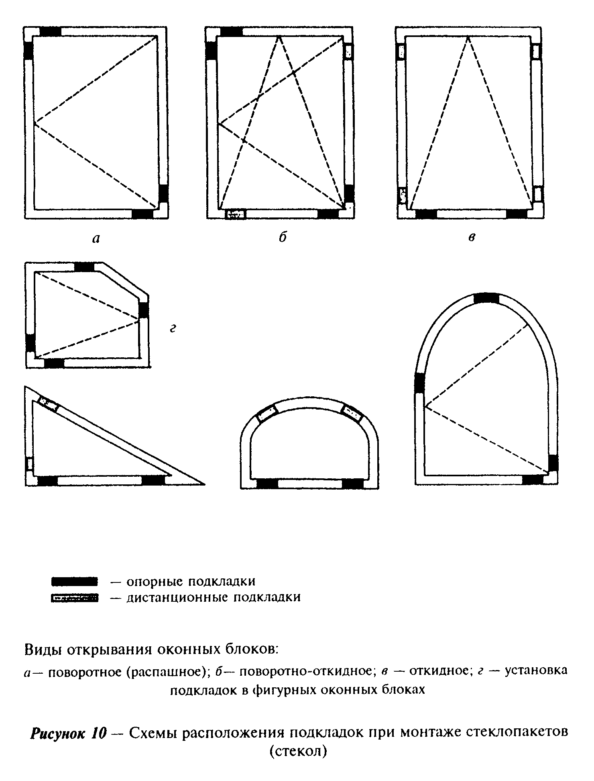

"Рисунок 10. Схемы расположения подкладок при монтаже стеклопакетов (стекол)"

5.6.7 Материалы заполнения полотен балконных дверных блоков должны быть устойчивы к атмосферным воздействиям (например, водостойкая фанера по НД с атмосферостойким лакокрасочным покрытием).
5.6.8. Конструктивные решения узлов крепления стеклопакетов, а также панелей заполнения непрозрачной части дверного полотна должны исключать возможность их демонтажа с наружной стороны.
5.6.9. Уплотняющие прокладки должны изготавливаться из атмосфероморозостойких эластичных полимерных материалов по ГОСТ 30778 или другой нормативной документации. Прокладки должны быть установлены по периметру створок без разрывов (кроме специальных конструктивных решений, предусмотренных в конструкторской документации). Прилегание прокладок должно быть плотным, препятствующим проникновению воды.
5.6.10. При установке стекла (стеклопакета) на герметик герметик наносят ровным слоем, без разрывов. Отслоение герметика от стекла и профиля не допускается.
5.6.11. Стеклопакеты и уплотняющие прокладки должны быть испытаны на долговечность в испытательных центрах, аккредитованных на право проведения таких испытаний. Долговечность стеклопакетов должна быть не менее 20 условных лет эксплуатации, а уплотняющих прокладок - 10 лет. Режим испытания стеклопакета на долговечность назначают с учетом его расположения за наружной створкой.
5.6.12. Оконные приборы, петли и крепежные детали должны отвечать требованиям ГОСТ 538, ГОСТ 30777 и НД на конкретные виды этих изделий.
Тип, число, расположение и способ крепления запирающих приборов и петель устанавливают в конструкторской документации, исходя из размера и веса открывающихся элементов изделия, а также условий эксплуатации оконных блоков. При этом расстояние между петлями и точками запирания рекомендуется принимать не более 800 мм.
Поворотные втулки и клипсы для крепления алюминиевых профилей к древесине рекомендуется изготавливать из конструкционного полиамида или сплавов ЦАМ по НД.
5.6.13. Рекомендуется применение петель и оконных приборов, регулируемых в двух или трех плоскостях.
Детали приборов должны иметь анодно-окисное или лакокрасочное защитно-декоративное покрытие по ГОСТ 9.301, ГОСТ 9.031. Покрытия должны быть стойкими к воздействию климатических факторов.
5.6.14. Оконные приборы должны иметь следующие прочностные характеристики:
- сопротивление статической нагрузке, действующей на запорные приборы и петли, - не менее 500 Н;
- сопротивление крутящему моменту сил, приложенных к ручке в сторону закрывания (ручка в положении "закрыто"), - не менее 25 Н х м;
- сопротивление нагрузке, приложенной к ограничителю угла открывания в режиме проветривания, - не менее 500 Н;
- сопротивление статической нагрузке, приложенной к ручке перпендикулярно плоскости створки, - не менее 500 Н.
5.6.15. Оконные приборы должны удовлетворять следующим эргономическим требованиям:
- усилие, прикладываемое к ручкам створок (полотен) для их открывания, не должно превышать 50 Н (75 Н);
- в случае применения поворотно-откидных устройств усилие, необходимое для открывания, закрывания и откидывания створки, прикладываемое к ручке, не должно превышать 100 Н;
- максимальный крутящий момент, прикладываемый к ручке, необходимый для перемещения тяг с запирающими элементами при закрывании и открывании изделия (т.е. при изменении положения ручки из положения "открыто" в положение "закрыто" и наоборот), не должен превышать 10 Н х м;
- усилие, прикладываемое к створкам при их закрывании до требуемого сжатия уплотняющих прокладок, - не более 120 Н.
5.6.16. Конструкции и крепления запирающих приборов должны обеспечивать невозможность открытия оконных и балконных дверных блоков с наружной стороны.
5.6.17. Запорные приборы должны обеспечивать надежное запирание открывающихся элементов оконных блоков. Открывание и закрывание должно происходить легко, плавно, без заеданий. Ручки и засовы приборов не должны самопроизвольно перемещаться из положения "открыто" или "закрыто".
5.6.18. Крепежные детали должны изготавливаться из нержавеющей стали или из углеродистой стали по НД с цинковым или кадмиевым покрытием толщиной не менее 9 мкм по ГОСТ 9.303.

5.7. Комплектность и маркировка

Комплектность и маркировка - по ГОСТ 23166.

6. Правила приемки

6.1. Изделия должны быть приняты техническим контролем предприятия-изготовителя на соответствие требованиям настоящего стандарта, а также условиям, оговоренным в договоре на изготовление и поставку изделий.
Изделия принимают партиями. При приемке изделий на предприятии-изготовителе за партию принимают число изделий, изготовленных в пределах одной смены и оформленных одним документом о качестве.
6.2. Требования к качеству продукции, установленные в настоящем стандарте, подтверждают:
- входным контролем материалов и комплектующих деталей;
- операционным производственным контролем;
- приемочным контролем готовых изделий;
- контрольными приемосдаточными испытаниями партии изделий, проводимыми службой качества предприятия-изготовителя;
- периодическими испытаниями изделий в независимых испытательных центрах;
- квалификационными и сертификационными испытаниями.
Перечень показателей, контролируемых при проведении приемочного контроля, а также приемосдаточных и периодических испытаний приведен в таблице 6.

Примечание - Правила приемочного контроля и приемосдаточных испытаний, приведенные в настоящем разделе, установлены для производств, осуществляющих изготовление деревянной части и сборку оконных блоков. При другой схеме производства правила приемки должны быть откорректированы или приведены в технической документации изготовителя.

6.3. Порядок проведения входного контроля (в том числе профилей из алюминиевых сплавов) и операционного производственного контроля на рабочих местах устанавливают в технологической документации.

Таблица 6

┌───────────────────┬────────────┬───────────────────┬──────────────────┐
│ Наименование │Номер пункта│ Вид испытания * │Периодичность (не │
│ показателя │ требований │ │ реже) │
│ │ ├──────┬─────┬──────┤ │
│ │ │ I │ II │ III │ │
├───────────────────┼────────────┼──────┼─────┼──────┼──────────────────┤
│Отклонение │5.2.1- │ + │ + │ - │Для вида испытаний│
│контролируемых │5.2.10, │ │ │ │I - сплошной│
│номинальных │5.4.4 │ │ │ │контроль (согласно│
│размеров и│ │ │ │ │6.4), для вида II│
│прямолинейности │ │ │ │ │- один раз в смену│
│кромок, зазоры в│ │ │ │ │(согласно 6.5) │
│угловых соединениях│ │ │ │ │ │
├───────────────────┼────────────┼──────┼─────┼──────┼──────────────────┤
│Внешний вид│5.5.7, │ + │ + │ - │Для вида испытаний│
│(включая цвет) │5.4.13, │ │ │ │I - сплошной│
│ │5.4.17 │ │ │ │контроль, для вида│
│ │ │ │ │ │II - один раз в│
│ │ │ │ │ │смену │
├───────────────────┼────────────┼──────┼─────┼──────┼──────────────────┤
│Пороки древесины и│5.4.11, │ + │ + │ - │То же │
│дефекты │5.4.12 │ │ │ │ │
│механической │ │ │ │ │ │
│обработки │ │ │ │ │ │
├───────────────────┼────────────┼──────┼─────┼──────┼──────────────────┤
│Работа петель и│5.6.17 │ + │ + │ - │" │
│запирающих │ │ │ │ │ │
│устройств │ │ │ │ │ │
├───────────────────┼────────────┼──────┼─────┼──────┼──────────────────┤
│Требования к│5.7 │ + │ + │ - │" │
│маркировке и│ │ │ │ │ │
│комплектности │ │ │ │ │ │
├───────────────────┼────────────┼──────┼─────┼──────┼──────────────────┤
│Требования к│5.6.9, │ + │ + │ - │" │
│установке │5.6.10 │ │ │ │ │
│уплотняющих │ │ │ │ │ │
│прокладок и│ │ │ │ │ │
│герметика │ │ │ │ │ │
├───────────────────┼────────────┼──────┼─────┼──────┼──────────────────┤
│Требования к│5.6.5 │ - │ + │ - │Не реже одного│
│установке подкладок│ │ │ │ │раза в смену │
│под стеклопакеты │ │ │ │ │ │
├───────────────────┼────────────┼──────┼─────┼──────┼──────────────────┤
│Влажность древесины│5.4.9 │ - │ + │ - │То же │
├───────────────────┼────────────┼──────┼─────┼──────┼──────────────────┤
│Шероховатость │5.4.15 │ - │ + │ - │" │
│древесины │ │ │ │ │ │
├───────────────────┼────────────┼──────┼─────┼──────┼──────────────────┤
│Прочность угловых│5.3.3 │ - │ + │ + │Для вида испытаний│
│соединений │ │ │ │ │II - один раз в│
│ │ │ │ │ │неделю, для вида│
│ │ │ │ │ │III - один раз в│
│ │ │ │ │ │квартал │
├───────────────────┼────────────┼──────┼─────┼──────┼──────────────────┤
│Адгезия покрытия по│5.4.18 │ - │ + │ + │Для вида испытаний│
│древесине │ │ │ │ │II - один раз в│
│ │ │ │ │ │неделю, для вида│
│ │ │ │ │ │Ill - один раз в│
│ │ │ │ │ │квартал │
├───────────────────┼────────────┼──────┼─────┼──────┼──────────────────┤
│Сопротивление │5.3.2 │ - │ - │ + │Один раз в два│
│статическим │ │ │ │ │года │
│нагрузкам │ │ │ │ │ │
├───────────────────┼────────────┼──────┼─────┼──────┼──────────────────┤
│Прочность клеевых│5.4.2 │ - │ + │ + │То же │
│соединений │ │ │ │ │ │
│древесины │ │ │ │ │ │
├───────────────────┼────────────┼──────┼─────┼──────┼──────────────────┤
│Безотказность │5.3.1 │ - │ - │ + │" │
├───────────────────┼────────────┼──────┼─────┼──────┼──────────────────┤
│Требования к│5.6.14 -│ - │ - │ + │Один раз в два│
│оконным приборам │5.6.15 │ │ │ │года │
├───────────────────┼────────────┼──────┼─────┼──────┼──────────────────┤
│Сопротивление │5.3.1 │ - │ - │ + │Один раз в пять│
│теплопередаче │ │ │ │ │лет │
├───────────────────┼────────────┼──────┼─────┼──────┼──────────────────┤
│Воздухо-, │5.3.1 │ - │ - │ + │То же │
│водопроницаемость │ │ │ │ │ │
├───────────────────┼────────────┼──────┼─────┼──────┼──────────────────┤
│Звукоизоляция │5.3.1 │ - │ - │ + │" │
├───────────────────┼────────────┼──────┼─────┼──────┼──────────────────┤
│Сопротивление │5.3.3 │ - │ - │ + │" │
│ветровой нагрузке │ │ │ │ │ │
├───────────────────┴────────────┴──────┴─────┴──────┴──────────────────┤
│* Вид испытания I - приемосдаточные испытания при приемочном контроле;│
│вид испытания II - приемосдаточные испытания, проводимые службой│
│качества предприятия-изготовителя; вид испытания III - периодические│
│испытания, проводимые в независимых испытательных центрах. │
└───────────────────────────────────────────────────────────────────────┘

В случае, если предприятие-изготовитель комплектует оконные блоки стеклопакетами или другими комплектующими изделиями собственного изготовления, они должны быть приняты и испытаны в соответствии с требованиями нормативной документации на эти изделия.
6.4. Приемочный контроль качества готовой продукции проводят поштучно, методом сплошного контроля. При этом проверяют:
- внешний вид и качество отделки изделий;
- отклонения от размеров зазоров под наплавом;
- наличие зазоров в угловых соединениях;
- провисание открывающихся элементов;
- отклонение размера расстояния между наплавами створок;
- наличие и места расположения отверстий;
- работу оконных приборов и петель;
- требования к установке уплотняющих прокладок и герметиков.
Готовые изделия, прошедшие приемочный контроль, маркируют. Изделия, не прошедшие приемочный контроль хотя бы по одному показателю, бракуют.
6.5. Изделия должны проходить контрольные приемосдаточные испытания, проводимые службой качества предприятия не реже одного раза в смену. При этом контролируют:
- отклонения от номинальных размеров и прямолинейности кромок;
- разность длин диагоналей;
- влажность древесины;
- пороки древесины;
- шероховатость древесины;
- прочность угловых соединений;
- прочность клеевых соединений древесины по толщине и на зубчатый шип;
- требования к установке подкладок под стеклопакеты (стекла);
- требования к установке уплотняющих прокладок и нанесению герметика;
- расположение и функционирование оконных приборов;
- требования к внешнему виду, качеству отделки и адгезии покрытия;
- требования к размерам, числу и расположению функциональных отверстий;
- требования к маркировке и упаковке.
Примечание - В случае стабильных положительных результатов приемосдаточного испытания прочность клеевых соединений допускается проверять один раз в неделю. В случае, если угловые соединения имеют дополнительные крепления (нагели, скобки, скрепки), прочность угловых соединений допускается проверять один раз в две недели.
В любом случае перед применением каждой новой партии клея проверяют прочность клеевых соединений.
Контрольные испытания проводят на готовых изделиях либо на рабочих местах производственного операционного контроля качества. Порядок проведения контрольных испытаний уточняют в технологической документации.
Испытания проводят на трех образцах. В случае отрицательного результата испытаний хотя бы по одному показателю проводят повторную проверку качества изделий на удвоенном числе образцов по показателю, имевшему отрицательный результат испытаний. При повторном обнаружении несоответствия показателя установленным требованиям контролируемую и последующую партии изделий подвергают сплошному контролю (разбраковке). При положительном результате сплошного контроля возвращаются к установленному порядку контроля.
В случае отрицательного результата испытаний по показателю прочности угловых соединений проводят повторные испытания на удвоенном числе образцов. При неудовлетворительном результате повторных испытаний производство изделий останавливают до устранения причины брака. Изделия, изготовленные между контрольной и предыдущей проверкой, признают бракованными.
6.6. Периодические испытания по эксплуатационным показателям (сопротивление теплопередаче, воздухо-, водопроницаемость, звукоизоляция) проводят при внесении изменений в конструкцию изделий, но не реже одного раза в пять лет.
Периодические испытания на сопротивление статическим нагрузкам, безотказность и проверку требований к оконным приборам, а также прочность и водостойкость клеевых соединений (5.4.2) проводят при внесении изменений в конструкцию изделий или технологию их изготовления, но не реже одного раза в два года.
Прочность угловых соединений и адгезию покрытий по древесине проверяют не реже одного раза в квартал. Испытания проводят в испытательных центрах, аккредитованных на право их проведения.
6.7. При постановке продукции на производство качество изделий подтверждают квалификационными испытаниями по всем требованиям настоящего стандарта. В обоснованных случаях допускается совмещать проведение квалификационных и сертификационных испытаний.
6.8. Потребитель имеет право проводить контрольную проверку качества изделий, соблюдая при этом приведенный порядок отбора образцов и методы испытаний, указанные в настоящем стандарте.
При приемке изделий потребителем партией считают число изделий, отгружаемое по конкретному заказу, но не свыше 500 шт., оформленное одним документом о качестве.
6.9. При приемке изделий потребителем рекомендуется использовать план одноступенчатого контроля качества изделий, установленный в таблице 7.

Таблица 7

┌──────────────────────┬──────────────────────┬─────────────────────────┐
│ Объем партии, шт. │ Объем выборки, шт. │ Приемочное число │
│ │ ├────────────┬────────────┤
│ │ │Малозначите-│Критические │
│ │ │ льные │ и │
│ │ │ дефекты │значительные│
│ │ │ │ дефекты │
├──────────────────────┼──────────────────────┼────────────┼────────────┤
│ От 1 до 12 │ Сплошной контроль │ 3 │ 0 │
├──────────────────────┼──────────────────────┼────────────┼────────────┤
│ 13 - 25 │ 5 │ 3 │ 0 │
├──────────────────────┼──────────────────────┼────────────┼────────────┤
│ 26 - 50 │ 8 │ 4 │ 0 │
├──────────────────────┼──────────────────────┼────────────┼────────────┤
│ 51 - 90 │ 12 │ 5 │ 0 │
├──────────────────────┼──────────────────────┼────────────┼────────────┤
│ 91 - 150 │ 18 │ 7 │ 1 │
├──────────────────────┼──────────────────────┼────────────┼────────────┤
│ 151 - 280 │ 26 │ 10 │ 1 │
├──────────────────────┼──────────────────────┼────────────┼────────────┤
│ 281 - 500 │ 38 │ 14 │ 2 │
├──────────────────────┴──────────────────────┴────────────┴────────────┤
│Примечание - К значительным и критическим дефектам относят дефекты,│
│неустранимые без замены части изделия (поломка брусков или оконных│
│приборов, треснувший стеклопакет и др.), превышение допусков размеров│
│более чем в 1,5 раза от установленных предельных отклонений,│
│разукомплектованность изделий и т.д. │
│К малозначительным дефектам относят устранимые дефекты: незначительные│
│повреждения поверхности, неотрегулированные оконные приборы и петли,│
│превышение допусков размеров менее чем в 1,5 раза от установленных│
│предельных отклонений, устранимые пороки древесины и т.д., не влияющие│
│на функциональные характеристики изделий. │
└───────────────────────────────────────────────────────────────────────┘

6.10. Каждая партия изделий должна сопровождаться документом о качестве (паспортом), в котором указывают:
- наименование и адрес предприятия-изготовителя или его товарный знак;
- условное обозначение изделия;
- информацию о сертификации изделий;
- номер партии (заказа);
- количество изделий в партии (шт. и м2);.
- спецификацию комплектующих деталей;
- дату отгрузки.
Документ о качестве должен иметь знак (штамп), подтверждающий приемку партии изделий техническим контролем предприятия-изготовителя. В документе о качестве следует указывать основные технические характеристики изделий и гарантийные обязательства.
При экспортно-импортных операциях содержание сопроводительного документа о качестве уточняют в договоре на поставку изделий.
6.11. По договоренности сторон приемка изделий потребителем может производиться на складе изготовителя, на складе потребителя или в ином, оговоренном в договоре на поставку месте.
6.12. Приемка изделий потребителем не освобождает изготовителя от ответственности при обнаружении скрытых дефектов, приведших к нарушению эксплуатационных характеристик изделий в течение гарантийного срока.

7. Методы контроля

7.1. Приемочный контроль и методы контроля
при приемосдаточных испытаниях

7.1.1. Приемочный контроль качества готовой продукции проводят путем визуального осмотра изделий. Работу оконных приборов и петель проверяют вручную, пятиразовым открыванием-закрыванием створок. Отклонение от размеров проверяют при помощи рулетки по ГОСТ 7502.
7.1.2. Геометрические размеры изделий и прямолинейность кромок определяют с использованием методов, установленных в ГОСТ 26433.0 и ГОСТ 26433.1.
Предельные отклонения номинальных размеров изделий и их элементов, разность длин диагоналей и другие размеры определяют при помощи рулетки по ГОСТ 7502, штангенциркуля по ГОСТ 166, щупов по НД.
Предельные отклонения от прямолинейности кромок определяют путем приложения ребра линейки по ГОСТ 427 или строительного уровня с допуском плоскостности не менее 9-й степени точности по ГОСТ 9416 к кромке испытываемой детали и замером наибольшего зазора при помощи щупов по НД.
Предельные отклонения номинальных размеров зазоров под наплавом проверяют при помощи набора щупов или калибров. Зазоры в притворе (внутри притвора) рассчитывают, исходя из результатов измерения смежных размеров сечения, производимых при помощи штангенциркуля или линейки.
7.1.3. Провес в сопряжении смежных деталей определяют щупом как расстояние от ребра линейки по ГОСТ 427, приложенной к верхней сопрягаемой поверхности, до нижней поверхности.
7.1.4. Качество древесины определяют визуально, размеры пороков древесины определяют по ГОСТ 2140.
7.1.5. Влажность древесины определяют по ГОСТ 16588 перед операцией склейки. Каждую деталь (заготовку) проверяют не менее чем в трех точках. Результат каждого измерения должен удовлетворять нормативным требованиям.
7.1.6. Шероховатость поверхности древесины определяют визуально по ГОСТ 15612 по образцам шероховатости.
7.1.7. Внешний вид, цвет и качество отделки изделий оценивают визуально путем сравнения с образцами-эталонами, утвержденными в установленном порядке. Разнооттеночность цвета, глянца и дефекты поверхности, различимые невооруженным глазом с расстояния 0,6-0,8 м при естественном освещении не менее 300 лк, не допускаются.
7.1.8. Прочность сцепления лакокрасочных покрытий с поверхностью древесины определяют по 7.2.4.
7.1.9. Плотность прилегания и правильность установки уплотняющих прокладок, наличие и расположение подкладок, функциональных отверстий, оконных приборов, крепежных и других деталей, маркировку и упаковку проверяют визуально.
При необходимости для определения плотности прилегания уплотняющих прокладок сопоставляют размеры зазоров в притворах и степень сжатия прокладок, которая должна составлять не менее 1/5 высоты необжатой прокладки. Замеры производят штангенциркулем.
Плотность прилегания уплотняющих прокладок допускается определять путем закрывания-открывания створки по наличию непрерывного следа, оставленного красящим веществом (например, цветным мелом), предварительно нанесенным на поверхность прокладок и легко удаляемым после проведения испытания.
7.1.10. Прочность (несущую способность) угловых соединений определяют в соответствии со схемами А и В рисунка 11. Величину нагрузок принимают по 5.3.3.
Образцы углов изготавливают на оборудовании и по режимам, установленным в технологической документации. Для испытаний изготавливают по три образца угловых соединений створок или коробок. Свободные концы обрезают под прямым углом. Размеры образцов и схемы приложения нагрузки указаны на рисунке 11.
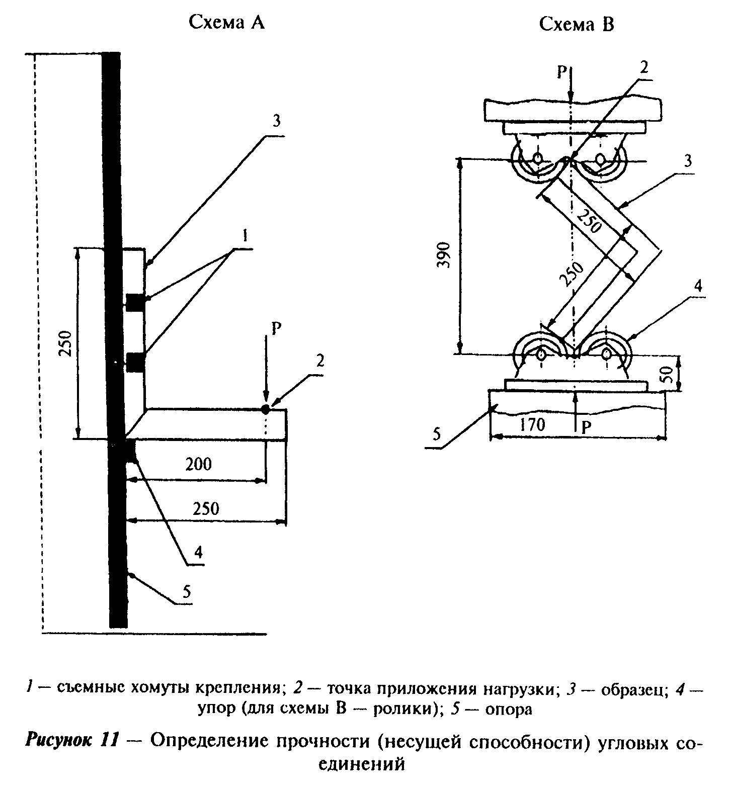

"Рисунок 11. Определение прочности (несущей способности) угловых соединений"

Порядок проведения испытаний образцов по схеме А

При испытаниях по схеме А образец одной из сторон жестко закрепляют к вертикальной или горизонтальной опоре. К другой стороне в плоскости образца прикладывают нагрузку (например, при помощи винтового приспособления). Величину нагрузки измеряют динамометром. При вертикальном расположении образца допускается создавать нагрузку путем навешивания свободного груза на горизонтальную сторону образца вручную на тросе или проволоке. Образцы выдерживают под нагрузкой не менее 3 мин.
Средства испытаний и вспомогательные устройства:
- установка, включающая приспособление для крепления образца (хомуты, болтовой зажим), винтовой механизм для создания нагрузки, динамометр с погрешностью измерений +-10 Н;
- линейка по ГОСТ 427;
- набор грузов общей массой по 5.3.3 с допустимым отклонением +-2%.

Порядок проведения испытаний образцов по схеме В

Уголки центрируют в шарнирных опорах. Нагружение производят равномерно со скоростью (1200+-25) кгс/мин до достижения контрольной нагрузки.
Оборудование для проведения испытаний:
- пресс или машина испытательная универсальная, обеспечивающая измерение нагрузки с погрешностью не более 1%;
- шарнирные опоры.

Обработка результатов испытаний (по схемам А и В)

Результаты испытаний признают положительными, если все образцы выдержали контрольную нагрузку без разрушения и образования трещин. Рекомендуется доводить нагрузку до разрушения образца с целью анализа характера разрушения клеевого шва.
7.1.11. Прочность клеевого соединения древесины по толщине и ширине определяют на трех образцах типа А по ГОСТ 15613.1, склеенных по режимам, установленным в технологической документации.
Склеенные образцы выдерживают в воде при температуре 16 °С- 24 °С не менее трех часов. Испытания проводят ударом деревянного молотка (киянки) по выступающей части образца. Если площадь скалывания по клеевому шву каждого образца не превышает 20% общей площади склеивания, результат испытаний признают положительным.
7.1.12. Прочность зубчатого клеевого соединения определяют на трех образцах деталей длиной (600+-10) мм. Образец устанавливают на двух опорах с расстоянием между ними (500+-5) мм. Клеевой шов должен располагаться по середине образца. Клеевой шов нагружают усилием не менее 20 Н на 1 см2 сечения образца. Нагрузку прикладывают по ширине образца вдоль оси клеевого шва через брусок сечением 20х20 мм.
Результат испытания признают положительным, если каждый образец выдержал испытание без разрушения.
7.1.13. Работу оконных приборов проверяют пятиразовым открыванием-закрыванием створчатых элементов изделия. В случае обнаружения отклонений в работе оконных приборов производят их наладку и повторную проверку.

7.2. Методы контроля при проведении периодических испытаний

7.2.1. Прочность клеевых соединений древесины по длине на зубчатые шипы при статическом изгибе определяют по ГОСТ 15613.4.
Прочность клеевых соединений древесины по толщине и ширине при скалывании вдоль волокон определяют по ГОСТ 15613.1.
Для проверки отбирают 10 образцов, выпиленных по одному из различных заготовок (деталей). Оценку результатов испытаний производят по их среднему значению, при этом результат каждого испытания не должен быть ниже, чем на 20% установленного в 5.4.2.
7.2.2. Проверку прочности (несущей способности) угловых соединений производят в соответствии с 7.1.10 (при испытаниях по схеме А используют динамометр), доводя нагрузку до разрушения образца. За результат принимают среднеарифметическое значение результатов испытаний по каждому образцу, при этом каждый результат не должен быть ниже значения контрольной нагрузки более чем на 15%.
7.2.3. Водостойкость клеевых соединений определяют по ГОСТ 17005 со следующим режимом воздействия на образцы перед испытанием:
- 1 сут на воздухе при температуре (20+-4)°С;
- 6 ч в кипящей воде;
- 2 ч в воде при температуре (20+-4)°С;
- 1 сут на воздухе при отрицательной температуре минус (8+-4)°С;
- 2 сут на воздухе при температуре (20+-4)°С.
Результат испытаний должен быть не ниже установленного для группы "средняя Б".
7.2.4. Прочность сцепления лакокрасочных покрытий с поверхностью древесины определяют методом решетчатых надрезов по ГОСТ 15140 со следующими дополнениями:
- лакокрасочные материалы наносят на поверхность деревянного бруска с влажностью и шероховатостью поверхности, соответствующими нормативным требованиям;
- сушку покрытий производят по режиму, принятому в производстве;
- качество покрытия должно соответствовать нормативным требованиям;
- размер единичного квадрата решетки 2х2 мм;
- удаление отслоившихся кусочков покрытия производят при помощи липкой ленты (например, скотча).
7.2.5. Приведенное сопротивление теплопередаче изделия определяют по ГОСТ 26602.1.
7.2.6. Воздухопроницаемость изделий определяют по ГОСТ 26602.2.
7.2.7. Звукоизоляцию определяют по ГОСТ 26602.3.
7.2.8. Коэффициент общего светопропускания определяют по ГОСТ 26602.4.
7.2.9. Сопротивление ветровым нагрузкам определяют по ГОСТ 26602.5.
7.2.10. Сопротивление статическим нагрузкам определяют по ГОСТ 24033.
7.2.11. Безотказность и эргономические требования к оконным приборам, долговечность клеевых соединений определяют по методикам, утвержденным в установленном порядке.
7.2.12. Долговечность лакокрасочных покрытий определяют по методикам, утвержденным в установленном порядке, с учетом требований ГОСТ 9.401.
7.2.13. Методы испытаний при входном контроле качества материалов и комплектующих изделий устанавливают в технологической документации в соответствии с требованиями НД на эти материалы и детали.
7.2.14. Методы испытаний при проведении производственного операционного контроля устанавливают в технологической документации с учетом требований настоящего стандарта.

8. Упаковка, транспортирование и хранение

8.1. Упаковка, транспортирование и хранение изделий - по ГОСТ 23166.
8.2. Срок хранения изделий - 1 год со дня отгрузки изделия изготовителем.

9. Гарантии изготовителя

9.1. Предприятие-изготовитель гарантирует соответствие оконных блоков требованиям настоящего стандарта при условии соблюдения потребителем правил транспортирования, хранения, монтажа, эксплуатации, а также области применения изделий, установленных в настоящем стандарте.
9.2. Гарантийный срок оконных и дверных блоков устанавливают в договоре на поставку, но не менее 3 лет со дня отгрузки изделий изготовителем.

Приложение А
(рекомендуемое)

Рекомендуемые конструктивные решения

Конструкция притворов изделий должна обеспечивать надежную защиту и отвод дождевой воды через водосливные отверстия в нижнем профиле коробки или в дождезащитном профиле, которые должны иметь не менее двух отверстий при длине профиля до 600 мм и не менее трех отверстий при длине профиля более 600 мм. Размеры отверстий должны быть не менее 5х20 мм (или диаметром не менее 8 мм). Расположение отверстий устанавливают в рабочих чертежах.
Для предотвращения образования конденсата на наружном стекле в верхней части контура уплотняющей прокладки наружной створки рекомендуется вырезать 1-2 отверстия размером 20-50 мм.
Соединения внутренних и наружных створок изделий спаренной конструкции рекомендуется уплотнять по контуру, при этом в нижней и верхней части следует предусматривать разрывы 20-50 мм в уплотнении для предотвращения образования и удаления конденсата.
Рекомендуемые примеры заполнения нижней части полотен балконных дверных блоков приведены на рисунках А.1, А.2.
Примеры конструкций угловых соединений алюминиевых створок приведены на рисунке А.3, а угловых соединений деревянных створок и коробок - на рисунке А.4.
Примеры крепления алюминиевых облицовок деревянных коробок и пример конструкции клапанной створки с вентиляционной решеткой и глухим заполнением внутренней части приведены на рисунке А.5.
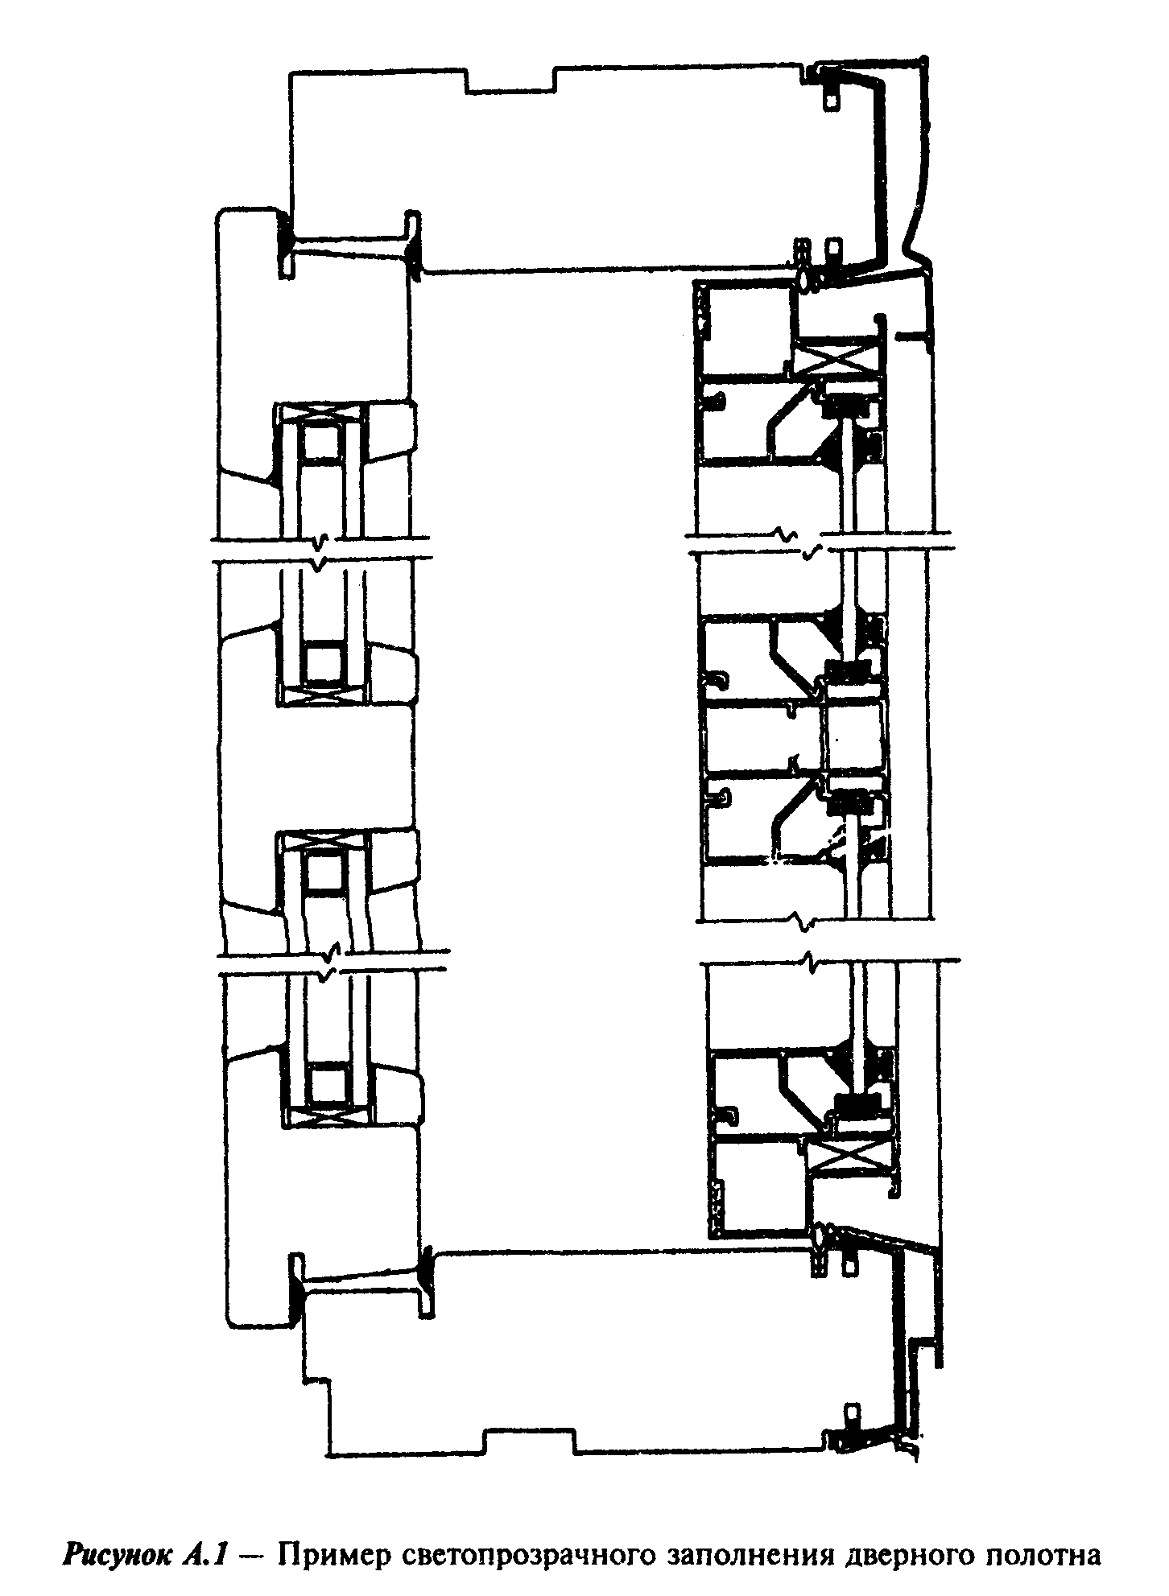

"Рисунок А.1 Пример светопрозрачного заполнения дверного полотна"
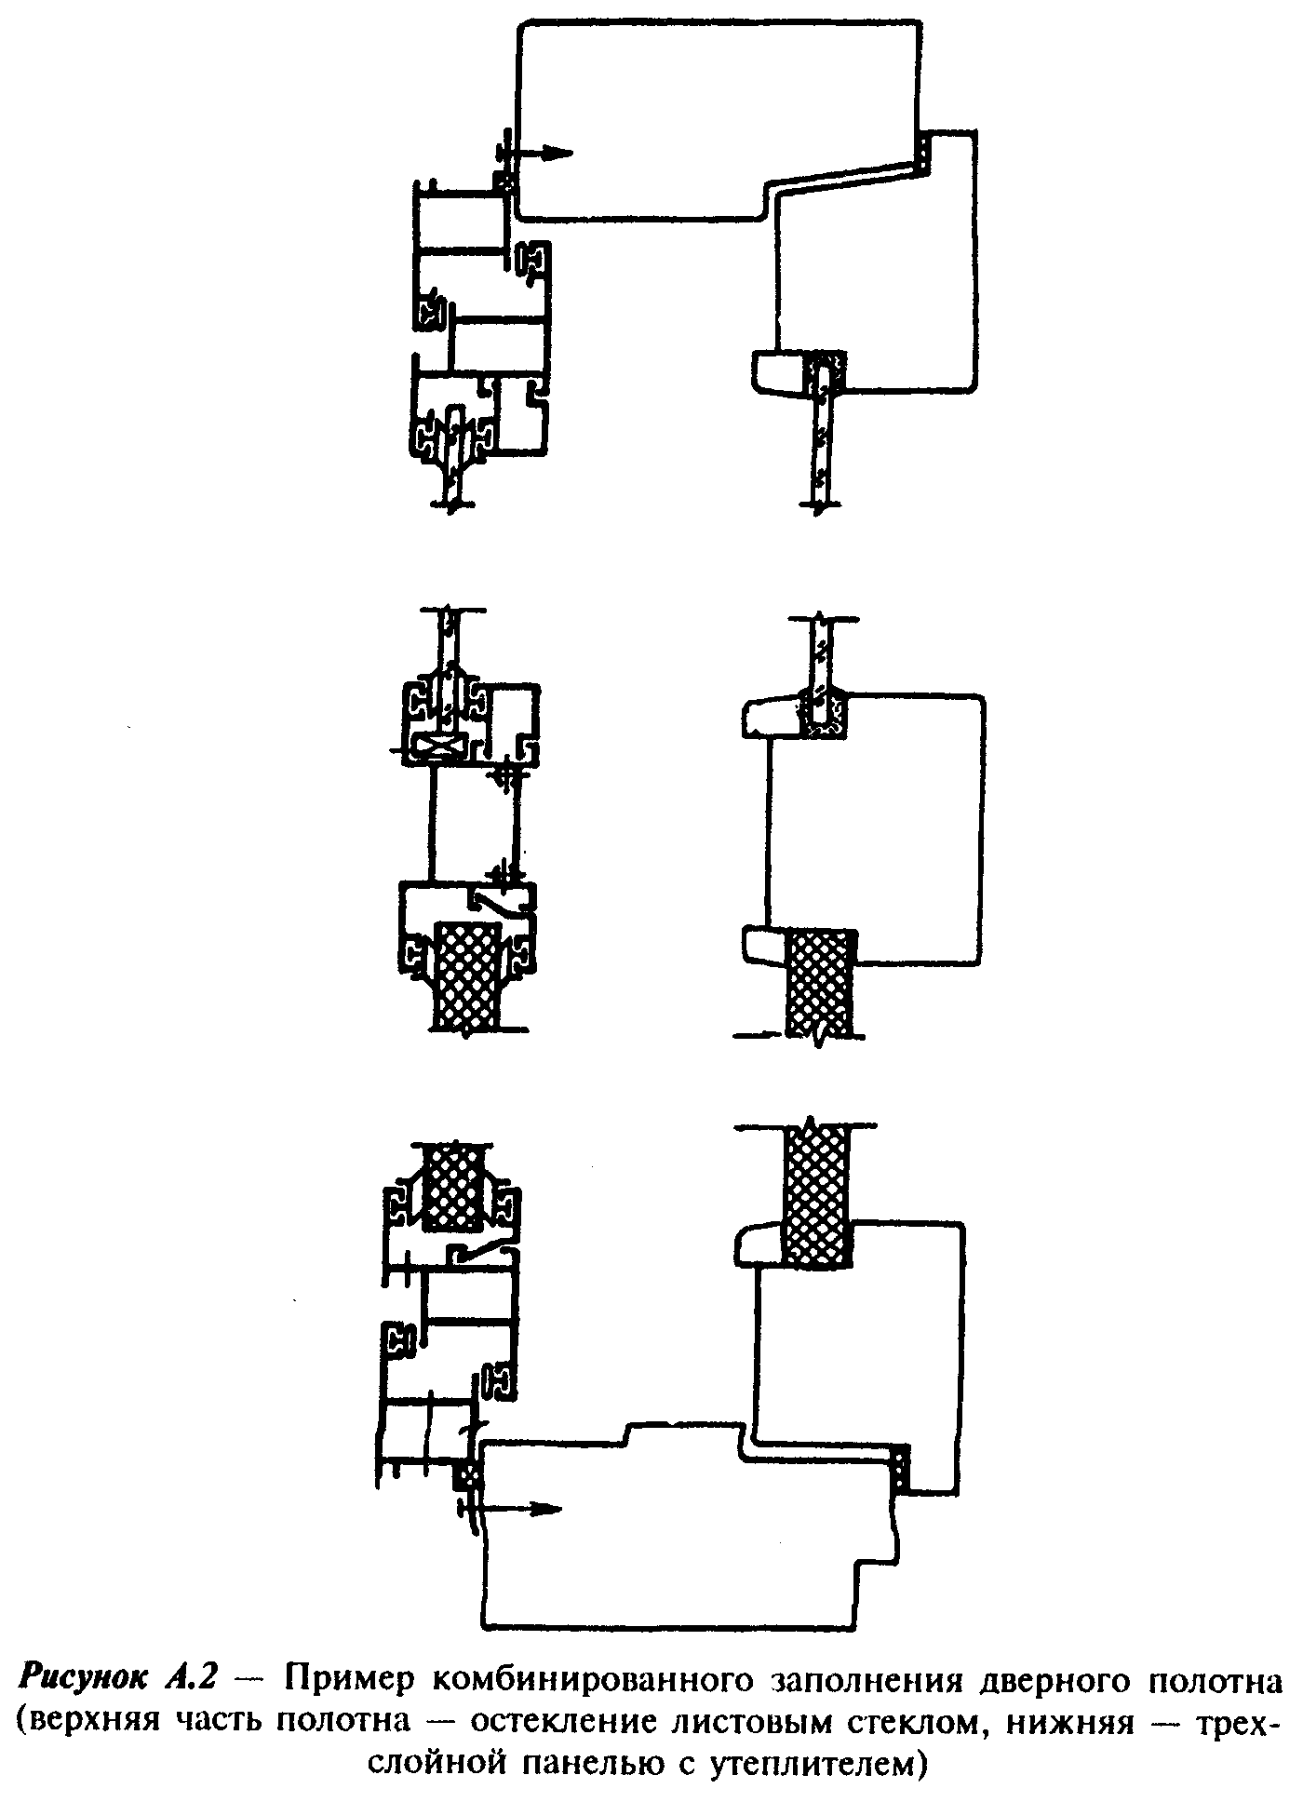

"Рисунок А.2. Пример комбинированного заполнения дверного полотна"
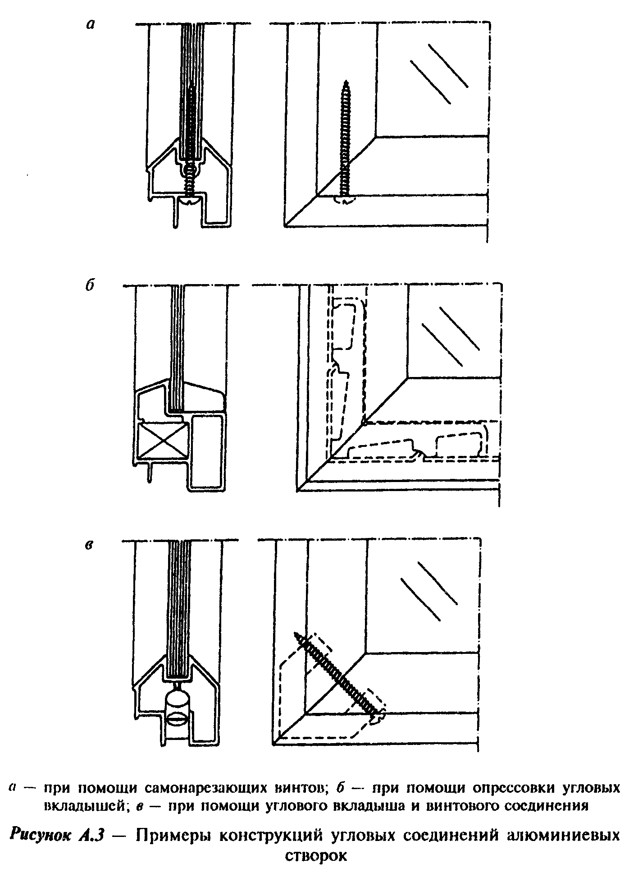

"Рисунок А.3. Примеры конструкций угловых соединений алюминиевых створок"
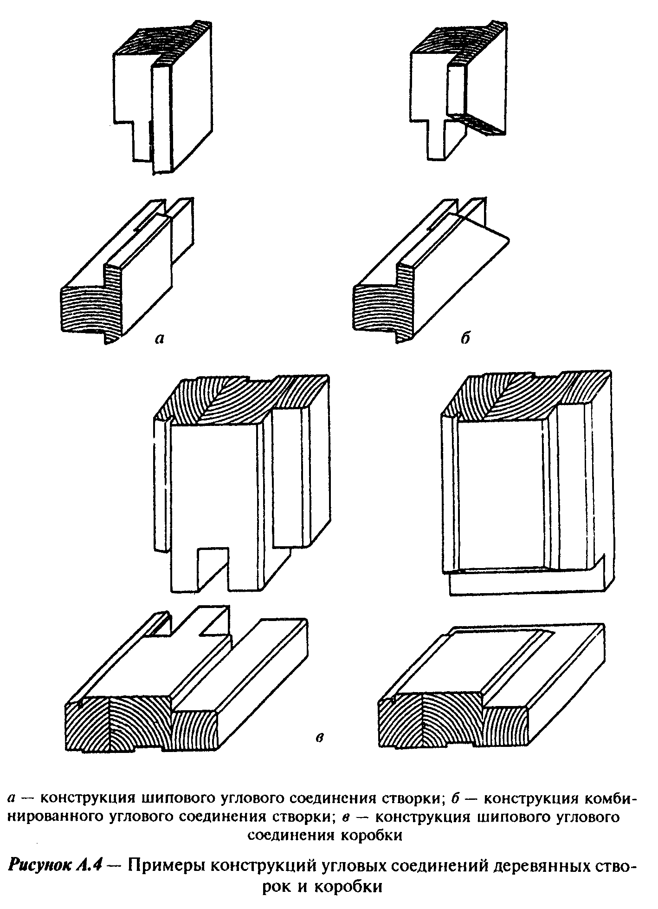

"Рисунок А.4. Примеры конструкций угловых соединений деревянных створок и коробки"
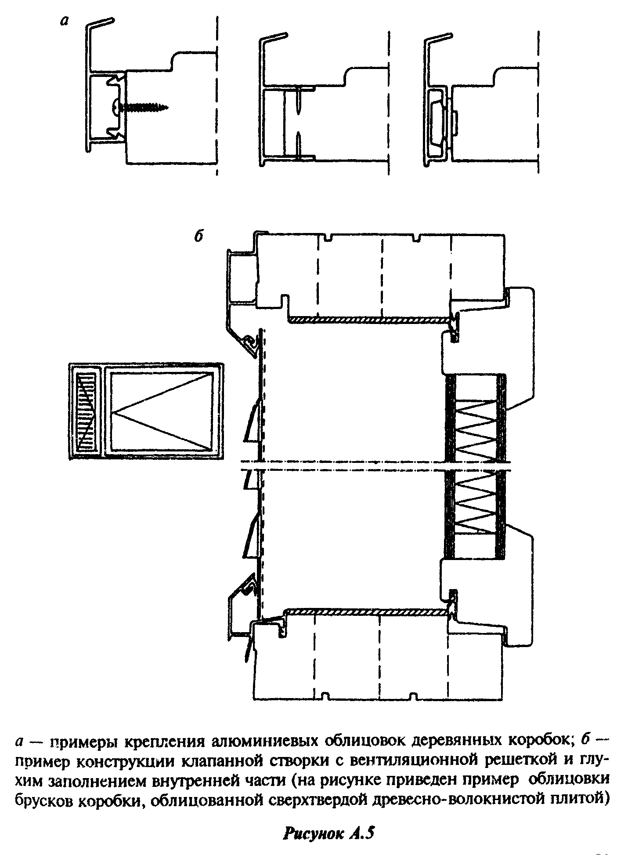

"Рисунок А.5. Примеры крепления алюминиевых облицовок деревянных коробок и пример конструкции клапанной створки с вентиляционной решеткой и глухим заполнением внутренней части"

Приложение Б
(рекомендуемое)

Рекомендации по монтажу

Требования к монтажу изделий устанавливают в проектной документации на объекты строительства согласно принятым в проекте вариантам исполнения узлов примыкания изделий к стенам, рассчитанным на заданные климатические и другие нагрузки, с учетом требований ГОСТ 30971 и нормативной документации на крепежные, изоляционные и другие материалы, применяемые для монтажа изделий. Пример монтажного узла примыкания оконного блока к стеновому проему приведен на рисунке Б.1.
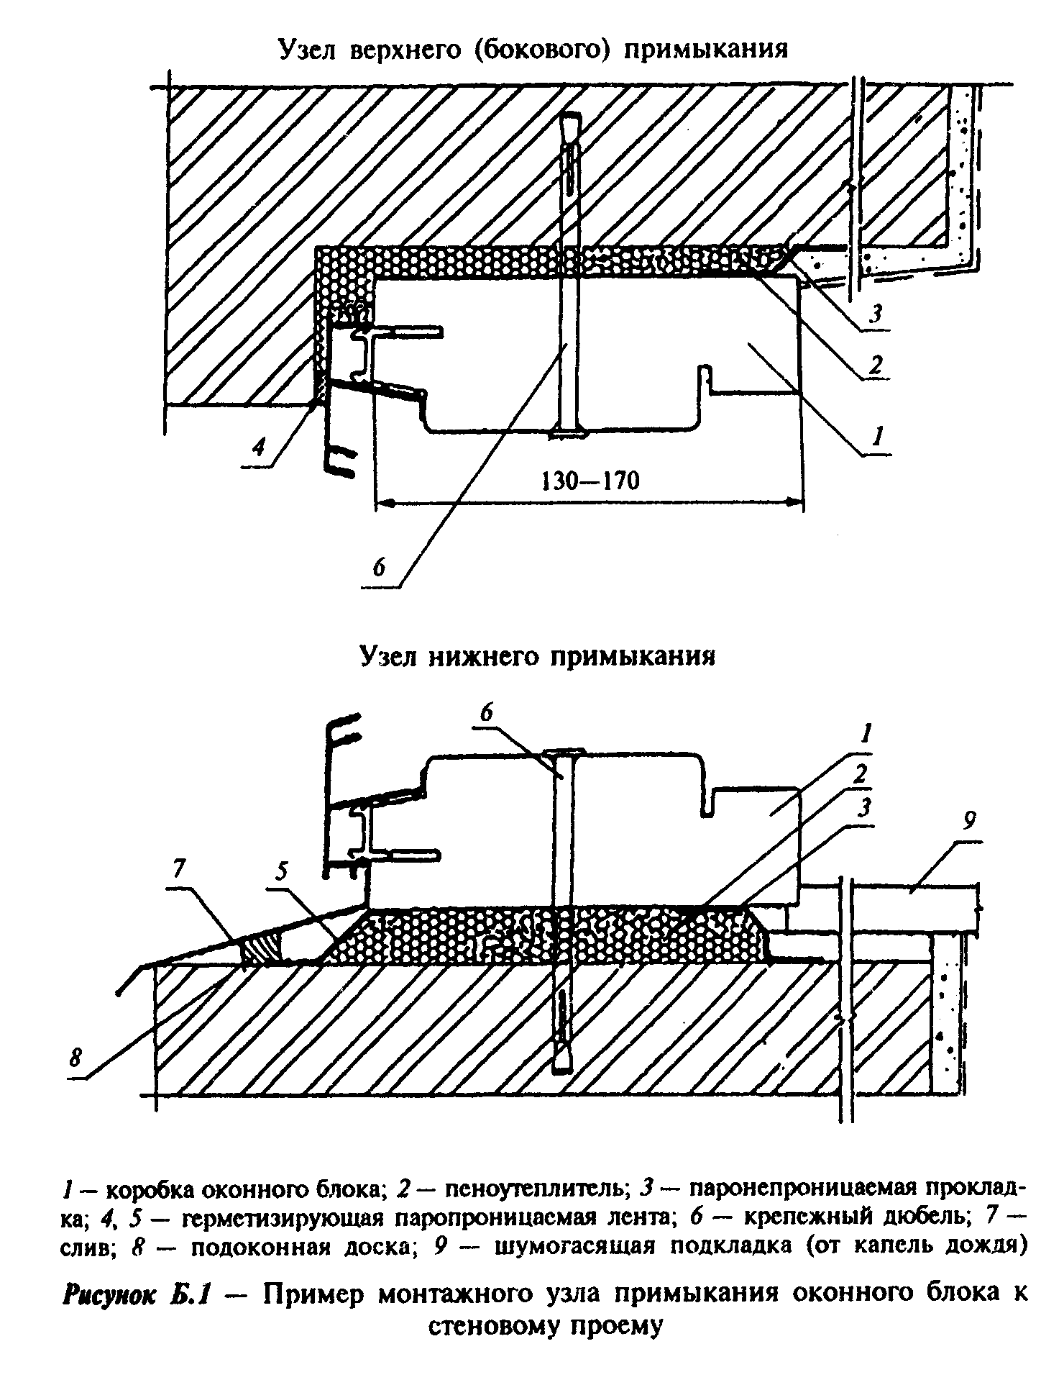

"Рисунок Б.1. Пример монтажного узла примыкания оконного блока к стеновому проему"

Приложение В
(справочное)

Сведения о разработчиках стандарта

Настоящий стандарт разработан рабочей группой специалистов в составе:
Н.В.Шведов, Госстрой России (руководитель);
И.Ф.Савченко, УДГНПП "Лигнатекс";
И.И.Бондарь, ОАО "ДОК-1", Москва;
А.Раутиайнен, "VTT building and Transport";
Ю.Луханка, "Finnish association of construction product industries";
A.B.Борщев, НИУПЦ "Межрегиональный институт окна";
А.Ю.Куренкова, НИУПЦ "Межрегиональный институт окна";
С.В.Милованов. ОАО "ВНИИДМАШ";
В.Е.Ивашкевич, ОАО "ВНИИДМАШ";
A.B.Ткаченко, ООО "ЭКОЛЕСПРОМ";
Д.Н.Шведов, Центр сертификации оконной и дверной техники;
B.C.Савич, ФГУП ЦНС

